润英联（中国）有限公司
罐区扩建和产品调整技术改造项目
验收后变动影响分析

建设单位：润英联（中国）有限公司
二〇二二年十二月
目 录
1 变动情况 1
1.1 变动前原已验收项目环评、排污许可、验收具体情况 1
1.1.1 变动前原已验收项目环评具体情况 1
1.1.2 变动前原已验收项目排污许可具体情况 2
1.1.3 变动前原已验收项目验收具体情况 12
1.2 验收后变动情况汇总 41
2 环境影响分析说明 46
3 结论 48

附件：
附件1 环评批复
附件2 验收意见及批复
附件3 排污许可证
附件4 变动后厂区平面布置图

1 变动情况

1.1 变动前原已验收项目环评、排污许可、验收具体情况

1.1.1 变动前原已验收项目环评具体情况
润英联公司是一家全球性燃油及润滑油添加剂研发、生产和销售的行业领先企业，成立于1999年1月，由埃克森美孚化学公司及英国壳牌石油公司两家公司合并添加剂部门后组建的合资企业，1999年成立北京办事处，正式进入中国市场。2012年，润英联公司投资1.1亿美元在张家港保税区扬子江化学工业园设立润英联（中国）有限公司，建设年产10万吨润滑油添加剂项目，主要产品种类分为：轿车发动机润滑油添加剂（PCMO）3.8万吨；重型柴油发动机润滑油添加剂（HDDI）6.2万吨。该项目环境影响评价于2013年5月31日获得江苏省环境保护厅的批复（苏环审[2013]115号），项目于2014年初动工建设，2016年2月竣工，2017年2月15日通过苏州市环境保护局的竣工环保验收（苏环验[2017]21号）。
为了提升现有产品标准，提高原料和产品的储存能力，以期迅速响应市场预测和实际需求的偏差，提升装置生产线效率，实现高效、安全生产，进一步提升客户满意度，同时减少每年外仓集装箱槽罐车的租赁和堆存费用，润英联（中国）有限公司投资建设“罐区扩建和产品调整技术改造项目”。
2018年9月，润英联（中国）有限公司委托南京大学环境规划设计研究院股份公司承担“罐区扩建和产品调整技术改造项目”环境影响评价工作，2018年11月22日，项目取得了江苏省张家港保税区管理委员会发放的“罐区扩建和产品调整技术改造项目”环境影响评价注册表（张保行审注册[2018]89号）。本项目于2019年6月开工建设，2020年3月全部建成完工并投入试生产。
1、产品及储存方案
本次技术改造项目拟提升现有2种产品规格，分别为原产品PCMO1、PCMO2的提标升级产品，不扩大现有批复总产能。本项目主体工程和产品方案见表1.1-1，产品理化性质见表1.1-2。

表1.1-1 本项目新增主体工程及产品方案
序号 | 工程名称（生产线） | 产品名称 | 年设计能力（万吨/年） | 年运行时数（h）
1 | 润滑油添加剂生产线（依托现有） | PCMO1-2 | 0.7 | 1140
2 | 润滑油添加剂生产线（依托现有） | PCMO2-2 | 0.6 | 1140
合计 |  |  | 1.3 | 1140
表1.1-2 本项目新增产品理化性质表
指标名称 | 单位 | PCMO1-2  （PCMO1提标升级产品） | PCMO2-2  （PCMO2提标升级产品）
外观 | / | 棕色液体，类似烃类气味 | 棕色液体，类似烃类气味
密度 | g/cm³ | 0.962（15℃） | 0.956（15℃）
运动粘度 | mm²/s | 164（100℃）/3150（40℃） | 159（100℃）/2900（40℃）
闪点 | ℃ | 181 | 182
沸点 | ℃ | / | /
蒸汽压 | / | ＜0.1hPa（＜0.1mmHg） | ＜0.1hPa（＜0.1mmHg）
稳定性 | / | 较稳定 | 较稳定
燃烧性 | / | 着火时会燃烧 | 着火时会燃烧
急性经口毒性 | mg/kg | ＞5000 | ＞5000
主要有害成分 | / | 烷基二硫代磷酸锌：  浓度10%～20% | 烷基二硫代磷酸锌浓度：10%~20%；长链烷基硫脲金属复合物：浓度0.1~1%
贮存温度 | / | ≤60℃ | ≤60℃
pH | / | 无资料 | 无资料
在实际产品生产过程中，将按照客户订单，生产规格不同的产品，主要是原料在配比上存在差异，列出PCMO、HDDI各产品规格的前三种，合计所占在10万吨产品中的比例达78.92%。本次技术改造项目建成后全厂产品方案见表1.1-3。
表1.1-3 本项目建成后全厂产品（典型产品）方案表
序号 | 工程名称（生产线） | 产品名称 | 年设计能力（万吨/年） |  |  | 年运行时数（h）
序号 | 工程名称（生产线） | 产品名称 | 改建前 | 改建后 | 增量 | 年运行时数（h）
1 | 润滑油添加剂生产线 | PCMO1 | 约0.9 | 约0.3 | -0.6 | 8760
2 | 润滑油添加剂生产线 | PCMO1-2 | 0 | 约0.7 | +0.7 | 8760
3 | 润滑油添加剂生产线 | PCMO2 | 约0.98 | 约0.28 | -0.7 | 8760
4 | 润滑油添加剂生产线 | PCMO2-2 | 0 | 约0.6 | +0.6 | 8760
5 | 润滑油添加剂生产线 | PCMO3 | 约0.35 | 约0.35 | 0 | 8760
6 | 润滑油添加剂生产线 | 其他PCMO | 约1.57 | 约1.57 | 0 | 8760
7 | 润滑油添加剂生产线 | PCMO合计 | 3.8 | 3.8 | 0 | 8760
8 | 润滑油添加剂生产线 | HDDI1 | 约2.09 | 约2.09 | 0 | 8760
9 | 润滑油添加剂生产线 | HDDI2 | 约2.04 | 约2.04 | 0 | 8760
10 | 润滑油添加剂生产线 | HDDI3 | 约0.002 | 约0.002 | 0 | 8760
11 | 润滑油添加剂生产线 | 其他HDDI | 约2.068 | 约2.068 | 0 | 8760
12 | 润滑油添加剂生产线 | HDDI合计 | 6.2 | 6.2 | 0 | 8760
合计 |  |  | 10 | 10 | 0 | 8760
本次技术改造项目拟增建相关储罐，扩大原辅料及产品储存能力。本项目建成后全厂储存方案见表1.1-4。
表1.1-4 本项目建成后全厂罐区储存方案表
序号 | 物料名称 | 编号 | 罐顶  形式 | 有效容积  （m³） | 尺寸（mm） |  | 是否设氮封 | 加热方式  和温度 | 周转量  （t） | 备注
 |  |  |  |  | 内径 | 高
1 | 抗氧化剂 | TK-106 | 拱顶 | 400 | 6,550 | 13,200 | 是 | 热水，  65℃以下 | 470 | 不变
2 | 抗氧化剂 | TK-108 | 拱顶 | 700 | 7,900 | 15,850 | 否 | 中压蒸汽，70~100℃ | 2630 | 不变
3 | 抗氧化剂 | TK-119 | 拱顶 | 50 | 3,300 | 6,500 | 是 | 热水，  65℃以下 | 1350 | 不变
4 | 抗氧化剂 | TK-125 | 拱顶 | 50 | 3,300 | 6,500 | 否 | 中压蒸汽，70~100℃ | 1400 | 不变
5 | 基础油 | TK-104 | 拱顶 | 1,000 | 8,900 | 17,850 | 否 | 中压蒸汽，70~100℃ | 17480 | 不变
6 | 清净剂 | TK-103 | 拱顶 | 500 | 7,050 | 14,200 | 否 | 中压蒸汽，70~100℃ | 5070 | 不变
7 | 清净剂3 | TK-105 | 拱顶 | 400 | 6,550 | 13,200 | 是 | 中压蒸汽，70~100℃ | 1600 | 不变
8 | 分散剂 | TK-101 | 拱顶 | 1,000 | 8,900 | 17,850 | 是 | 中压蒸汽，70~100℃ | 19300 | 不变
9 | 分散剂7 | TK-102 | 拱顶 | 800 | 8,250 | 16,600 | 是 | 中压蒸汽，70~100℃ | 4620 | 不变
10 | 分散剂 | TK-110 | 拱顶 | 100 | 4,150 | 8,250 | 是 | 中压蒸汽，70~100℃ | 1000 | 不变
11 | 分散剂 | TK-112 | 拱顶 | 50 | 3,300 | 6,500 | 是 | 中压蒸汽，70~100℃ | 800 | 不变
12 | 摩擦改良剂 | TK-123 | 拱顶 | 50 | 3,300 | 6,500 | 否 | 中压蒸汽，70~100℃ | 300 | 不变
13 | 酚盐 | TK-107 | 拱顶 | 400 | 6,550 | 13,200 | 否 | 中压蒸汽，70~100℃ | 3400 | 不变
14 | 抗磨剂5 | TK-115 | 拱顶 | 600 | 7,500 | 15,100 | 是 | 热水，  65℃以下 | 1300 | 不变
15 | 抗磨剂 | TK-116 | 拱顶 | 50 | 3,300 | 6,500 | 是 | 热水，  65℃以下 | 1300 | 不变
16 | 分散剂1 | TK-109 | 拱顶 | 1990 | 13,600 | 13,700 | 是 | 中压蒸汽，70~100℃ | 22510 | 新增  储罐
17 | 清净剂1 | TK-120 | 拱顶 | 1012 | 9,700 | 13,700 | 是 | 中压蒸汽，70~100℃ | 11330 | 新增  储罐
18 | 抗磨剂1 | TK-121 | 拱顶 | 1263 | 10,600 | 13,700 | 是 | 热水，  65℃以下 | 10825 | 新增  储罐
19 | HDDI1 | TK-801 | 拱顶 | 800 | 8,600 | 13,700 | 是 | 中压蒸汽，70~100℃ | 2090 | 新增  储罐
20 | HDDI2 | TK-802 | 拱顶 | 800 | 8,600 | 13,700 | 是 | 中压蒸汽，70~100℃ | 2040 | 新增  储罐
21 | 分散剂6 | TK-122 | 拱顶 | 1990 | 13,600 | 13,700 | 是 | 中压蒸汽，70~100℃ | 800 | 新增  储罐
22 | 清净剂3 | TK-124 | 拱顶 | 800 | 8,600 | 13,700 | 是 | 中压蒸汽，70~100℃ | 1500 | 新增  储罐
23 | 清净剂4 | TK-126 | 拱顶 | 800 | 8,600 | 13,700 | 是 | 中压蒸汽，70~100℃ | 650 | 新增  储罐
2、原辅材料及主要设备
本次技术改造项目拟购置设备情况见表1.1-5。
表1.1-5 本项目新增主要设备清单
序号 | 设备名称 | 规格 | 数量（台/套）
1 | 原辅料储罐（分散剂1） | 1990m³ | 1
2 | 原辅料储罐（清净剂1） | 1012m³ | 1
3 | 原辅料储罐（抗磨剂1） | 1263m³ | 1
4 | 原辅料储罐（分散剂6） | 1990m³ | 1
5 | 原辅料储罐（清净剂3） | 800m³ | 1
6 | 原辅料储罐（清净剂4） | 800m³ | 1
7 | 产品储罐（HDDI1产品） | 800m³ | 1
8 | 产品储罐（HDDI2产品） | 800m³ | 1
9 | 原料输送泵 | 40m³/h、30m³/h | 6
10 | 成品罐车装车泵 | 40m³/h | 2
11 | 换热器（管壳式） | 管壳式 | 7
12 | 清洗废油罐 | 50m³ | 1
13 | 装车臂（含吹扫装置） | / | 1
14 | 罐内搅拌设备 | / | 1
15 | 过滤器 | 0.27m³ | 2
合计 |  |  | 28
本次技术改造项目拟增加5种添加剂组份，原润滑油添加剂产品基本维持原生产方式，仅增加一个清洗油罐，收纳清洗废液。利用现有生产设备提升现有2种PCMO产品规格，不扩大现有批复总产能；对已建成的10万吨润滑油复合添加剂项目进行罐区扩建技术改造，增建相关储罐，扩大原辅料及HDDI产品储存能力。本次技术改造项目建成后，厂区主要原辅材料使用情况见表1.1-6，原辅材料理化性质见表1.1-7。
表1.1-6 本次技术改造项目建成后全厂主要原辅材料消耗情况表
序号 | 原辅料名称 | 重要组份、规格、指标 | 年耗量（t） |  |  | 来源
序号 | 原辅料名称 | 重要组份、规格、指标 | 现有项目年耗量 | 本项目新增年耗量 | 全厂年  耗量 | 来源
1 | 分散剂1* | 基础油，聚胺，聚异丁烯 | 22510 | 0 | 22510 | 进口
2 | 分散剂2 | 基础油，聚胺，聚异丁烯 | 19300 | 0 | 19300 | 进口
3 | 分散剂3 | 基础油，聚胺，聚异丁烯 | 1000 | 0 | 1000 | 进口
4 | 分散剂4 | 基础油，聚胺，聚异丁烯 | 90 | 0 | 90 | 进口
5 | 分散剂5 | 基础油，聚胺，聚异丁烯 | 800 | 0 | 800 | 进口
6 | 分散剂6 | 基础油，聚胺，聚异丁烯 | 100 | 0 | 100 | 进口
7 | 分散剂7* | 基础油，聚胺，聚异丁烯 | 0 | 4620 | 4620 | 进口
8 | 分散剂8* | 基础油，聚胺，聚异丁烯 | 0 | 650 | 650 | 进口
9 | 清净剂1* | 基础油，Ca/Mg磺酸盐 | 11330 | 0 | 11330 | 进口
10 | 清净剂2 | 基础油，Ca/Mg磺酸盐 | 5070 | 0 | 5070 | 进口
11 | 清净剂3* | 基础油，Ca/Mg水杨酸盐 | 0 | 1600 | 1600 | 进口
12 | 清净剂4* | 基础油，Ca/Mg水杨酸盐 | 0 | 1500 | 1500 | 进口
13 | 酚盐 | 酚盐 | 3400 | 0 | 3400 | 进口
14 | 抗磨损剂1* | 基础油，二烷基二硫代磷酸锌 | 10825 | 0 | 10825 | 进口
15 | 抗磨损剂2 | 基础油，二烷基二硫代磷酸锌 | 85 | 0 | 85 | 进口
16 | 抗磨损剂3 | 基础油，二烷基二硫代磷酸锌 | 90 | 0 | 90 | 进口
17 | 抗磨损剂4 | 基础油，二烷基二硫代磷酸锌 | 1300 | 0 | 1300 | 进口
18 | 抗磨损剂5* | 基础油，二烷基二硫代磷酸锌 | 0 | 1300 | 1300 | 进口
19 | 摩擦改良剂1 | 基础油，单甘脂 | 100 | 0 | 100 | 进口
20 | 摩擦改良剂2 | 基础油，单甘脂 | 380 | 0 | 380 | 进口
21 | 摩擦改良剂3 | 基础油，单甘脂 | 300 | 0 | 300 | 进口
22 | 抗氧化剂1 | 基础油，双（壬基苯基）胺 | 2630 | 0 | 2630 | 进口
23 | 抗氧化剂2 | 基础油，双（壬基苯基）胺 | 470 | 0 | 470 | 进口
24 | 抗氧化剂3 | 基础油，双（壬基苯基）胺 | 150 | 0 | 150 | 进口
25 | 抗氧化剂4 | 基础油，双（壬基苯基）胺 | 1400 | 0 | 1400 | 进口
26 | 抗氧化剂5 | 基础油，双（壬基苯基）胺 | 1350 | 0 | 1350 | 进口
27 | 抗泡剂 | 基础油，聚二甲基硅氧烷 | 21 | 0 | 21 | 进口
28 | 聚丁烯 | 聚丁烯 | 14 | 0 | 14 | 进口
29 | 润滑油流动改进剂 | 基础油，乙酸乙烯酯聚合物 | 14 | 0 | 14 | 进口
30 | 基础油1 | 基础油 | 17480 | 0 | 17480 | 进口
31 | 基础油2 | 基础油 | 20 | 0 | 20 | 进口
32 | 检验室清洗溶剂 | 正庚烷等 | 2.1 | 0 | 2.1 | 进口
注：*为本次改进产品所用原辅料。
表1.1-7 本次技术改造项目建成后全厂主要原辅料理化特性、毒性毒理表
序号 | 原料名称 | 理化特性 | 燃烧爆炸性 | 毒理毒性
1 | 基础油1 | 淡黄色液体，相对密度（水=1）0.86，沸点＞316℃，闪点＞210℃，饱和蒸气压＜0.013kPa（20℃），不溶于水 | 爆炸上限7.0%，下限0.9%，正常情况下较稳定；不易燃，着火时会燃烧 | 极低毒性，  LC₅₀＞5000mg/m³
2 | 基础油2 | 淡黄色液体，相对密度（水=1）0.86，沸点＞316℃，闪点194℃，饱和蒸气压＜0.013kPa（20℃），不溶于水 | 爆炸上限7.0%，下限0.9%，正常情况下较稳定；不易燃，着火时会燃烧 | 极低毒性，  LC₅₀＞5000mg/m³
3 | 分散剂1* | 棕色液体，似烃类气味，相对密度（水=1）0.915，沸点＞250℃，闪点180℃，饱和蒸气压＜0.1hPa（20℃），微溶于水 | 正常情况下较稳定；不易燃，着火时会燃烧 | 极低毒性，急性经口毒性＞50mg/l
4 | 分散剂2 | 棕色液体，似烃类气味，相对密度（水=1）0.9145，沸点＞250℃，闪点160℃，饱和蒸气压＜0.9hPa（20℃），微溶于水 | 正常情况下较稳定；不易燃，着火时会燃烧 | 极低毒性，急性经口毒性＞50mg/l
5 | 分散剂3 | 粘性液体，似烃类气味，相对密度（水=1）0.933，闪点180℃，饱和蒸气压＜0.9hPa（20℃），微溶于水 | 正常情况下较稳定；不易燃，着火时会燃烧 | 极低毒性，急性经口毒性＞50mg/l
6 | 分散剂4 | 粘性液体，相对密度（水=1）0.930，闪点210℃，饱和蒸气压＜0.1hPa（20℃），微溶于水 | 正常情况下较稳定；不易燃，着火时会燃烧 | 极低毒性，急性经口毒性＞50mg/l
7 | 分散剂5 | 液体，相对密度（水=1）0.91，闪点180℃，饱和蒸气压＜0.1hPa（20℃），微溶于水 | 正常情况下较稳定；不易燃，着火时会燃烧 | 极低毒性，急性经口毒性＞50mg/l
8 | 分散剂6 | 深红色液体，相对密度（水=1）0.925，闪点110℃，饱和蒸气压＜0.1hPa（20℃），微溶于水 | 正常情况下较稳定；不易燃，着火时会燃烧 | 极低毒性，急性经口毒性＞50mg/l
9 | 分散剂7  （本次新增）* | 棕色粘性液体，似烃类气味，相对密度（水=1）0.868，闪点200℃，饱和蒸气压＜0.1hPa（20℃），微溶于水 | 自燃温度320℃，正常情况下较稳定；不易燃，着火时会燃烧 | 极低毒性，毒性指标未知
10 | 分散剂8  （本次新增）* | 棕色粘性液体，似烃类气味，相对密度（水=1）0.904，闪点217℃，饱和蒸气压＜0.1hPa（20℃），微溶于水 | 自燃温度320℃，正常情况下较稳定；不易燃，着火时会燃烧 | 极低毒性，毒性指标未知
11 | 清净剂1* | 棕色粘性液体，似烃类气味，相对密度（水=1）1.1，沸点＞250℃，闪点160℃，饱和蒸气压5.65hPa（20℃），微溶于水 | 爆炸上限6.0%，下限1.0%，自燃温度计345℃；正常情况下较稳定；不易燃，着火时会燃烧 | 极低毒性，急性经口毒性＞5000mg/kg
12 | 清净剂2 | 棕色粘性液体，似烃类气味，相对密度（水=1）1.107，沸点＞250℃，闪点160℃，饱和蒸气压0.1hPa（20℃），微溶于水 | 爆炸上限6.0%，下限1.0%，自燃温度计345℃；正常情况下较稳定；不易燃，着火时会燃烧 | 极低毒性，急性经口毒性＞5000mg/kg
13 | 清净剂3  （本次新增）* | 棕色粘性液体，似烃类气味，相对密度（水=1）1.029，沸点＞250℃，闪点160℃，饱和蒸气压0.1hPa（20℃），微溶于水 | 爆炸特性未知，自燃温度计360℃；正常情况下较稳定；不易燃，着火时会燃烧 | 极低毒性，急性经口毒性＞5000mg/kg
14 | 清净剂4  （本次新增）* | 棕色粘性液体，似烃类气味，相对密度（水=1）1.095，沸点＞250℃，闪点160℃，饱和蒸气压0.1hPa（20℃），微溶于水 | 爆炸特性未知，自燃温度计320℃；正常情况下较稳定；不易燃，着火时会燃烧 | 极低毒性，急性经口毒性＞5000mg/kg
15 | 酚盐 | 棕色粘性液体，似烃类气味，相对密度（水=1）1.018，沸点＞250℃，闪点170℃，饱和蒸气压0.1hPa（20℃），微溶于水 | 爆炸上限5.0%，下限1.0%，自燃温度计345.1℃；正常情况下较稳定；不易燃，着火时会燃烧 | 极低毒性，急性经口毒性＞5000mg/kg
16 | 抗磨损剂1* | 粘性液体，似烃类气味，相对密度（水=1）1.125，沸点＞250℃，闪点95℃，饱和蒸气压0.1hPa（20℃），微溶于水 | 爆炸上限5.0%，下限1.0%，自燃温度计345℃；正常情况下较稳定；不易燃，着火时会燃烧 | 极低毒性，急性经口毒性2000～5000mg/kg
17 | 抗磨损剂2 | 棕褐色粘性液体，似烃类气味，相对密度（水=1）1.122，闪点95℃，饱和蒸气压0.1hPa（20℃），微溶于水 | 爆炸上限5.0%，下限1.0%，自燃温度计345℃；正常情况下较稳定；不易燃，着火时会燃烧 | 极低毒性，急性经口毒性2000～5000mg/kg
18 | 抗磨损剂3 | 棕褐色粘性液体，似烃类气味，相对密度（水=1）1.078，闪点95℃，饱和蒸气压0.12hPa（20℃），微溶于水 | 爆炸上限5.0%，下限1.0%，自燃温度计345℃；正常情况下较稳定；不易燃，着火时会燃烧 | 极低毒性，急性经口毒性2000～5000mg/kg
19 | 抗磨损剂4 | 液体，相对密度（水=1）1.071，闪点95℃，饱和蒸气压0.1hPa（20℃），微溶于水 | 爆炸上限5.0%，下限1.0%，自燃温度计345℃；正常情况下较稳定；不易燃，着火时会燃烧 | 极低毒性，急性经口毒性2000～5000mg/kg
20 | 抗磨损剂5  （本次新增）* | 棕褐色粘性液体，似烃类气味，相对密度（水=1）1.058，闪点95℃，饱和蒸气压0.12hPa（20℃），微溶于水 | 爆炸上限5.0%，下限1.0%，自燃温度计345℃；正常情况下较稳定；不易燃，着火时会燃烧 | 极低毒性，急性经口毒性2000～5000mg/kg
21 | 摩擦改良剂1 | 透明液体，相对密度（水=1）0.9207，沸点＞250℃，闪点153℃，饱和蒸气压0.1hPa（20℃），微溶于水 | 正常情况下较稳定；不易燃，着火时会燃烧 | 极低毒性，急性经口毒性300～2000mg/kg
22 | 摩擦改良剂2 | 黄色液体，相对密度（水=1）0.936，沸点＞250℃，闪点93.33℃，饱和蒸气压0.1hPa（20℃），微溶于水 | 正常情况下较稳定；不易燃，着火时会燃烧 | 极低毒性，急性经口毒性2500mg/kg
23 | 摩擦改良剂3 | 黄色液体，温和气味，相对密度（水=1）0.958，闪点230℃，饱和蒸气压7hPa（20℃），微溶于水 | 正常情况下较稳定；不易燃，着火时会燃烧 | 极低毒性，急性经口毒性5000mg/kg
24 | 抗氧化剂1 | 棕色液体，有强烈气味，沸点＞250℃，闪点130℃，饱和蒸气压6.7hPa（20℃），微溶于水 | 正常情况下较稳定；不易燃，着火时会燃烧 | 极低毒性，急性经口毒性＞5000mg/kg
25 | 抗氧化剂2 | 深红色液体，相对密度（水=1）0.97，沸点＞250℃，闪点150℃，饱和蒸气压0.1hPa（20℃），微溶于水 | 正常情况下较稳定；不易燃，着火时会燃烧 | 极低毒性，急性经口毒性＞5000mg/kg
26 | 抗氧化剂3 | 琥珀色液体，轻微气味，相对密度（水=1）0.94，闪点100℃，饱和蒸气压0.01hPa（20℃），微溶于水 | 正常情况下较稳定；不易燃，着火时会燃烧 | 极低毒性，急性经口毒性＞5000mg/kg
27 | 抗氧化剂4 | 淡黄色液体，温和气味，相对密度（水=1）0.964，闪点147℃，饱和蒸气压0.1hPa（20℃），微溶于水 | 正常情况下较稳定；不易燃，着火时会燃烧 | 极低毒性，急性经口毒性2000  ～5000mg/kg
28 | 抗氧化剂5 | 深棕色液体，温和气味，相对密度（水=1）0.96，闪点201℃，饱和蒸气压0.1hPa（20℃），微溶于水 | 正常情况下较稳定；不易燃，着火时会燃烧 | 极低毒性，急性经口毒性＞5000mg/kg
29 | 抗泡剂 | 液体，相对密度（水=1）0.891，沸点＞250℃，闪点80℃，饱和蒸气压0.1hPa（20℃），微溶于水 | 正常情况下较稳定；不易燃，着火时会燃烧 | 极低毒性，急性经口毒性＞5000mg/kg
30 | 聚丁烯 | 无色粘性液体，相对密度（水=1）0.8899，沸点＞250℃，闪点165℃，饱和蒸气压0.9hPa（20℃），微溶于水 | 正常情况下较稳定；不易燃，着火时会燃烧 | 极低毒性，急性经口毒性＞5000mg/kg
31 | 润滑油流  动改进剂 | 棕黄色液体，似烃类气味，相对密度（水=1）0.919，沸点＞250℃，闪点155℃，饱和蒸气压0.1hPa（20℃），微溶于水 | 爆炸上限5.0%，下限1.0%，自燃温度计345.1℃；正常情况下较稳定；不易燃，着火时会燃烧 | 极低毒性，急性经口毒性＞5000mg/kg
32 | 检验室  清洗溶剂 | 无色无味液体，相对密度（水=1）0.72，沸点＞78℃，闪点-15℃，饱和蒸气压8.65kPa（20℃），不溶于水 | 易燃爆，爆炸上限7.0%，下限1.0%，自燃温度计200℃ | 极低毒性，急性经口毒性＞15000mg/kg
注：*为本次改进产品所用原辅料。
3、主体工程及公辅工程、环保工程
本次技术改造项目公辅工程均依托现有设施。本项目建设内容见表1.1-8：
表1.1-8 本项目工程情况一览表
类别 | 建设名称 | 批复设计  能力 | 实际建设  能力 | 现有项目  使用能力 | 剩余使用  能力 | 本次扩建  使用能力 | 备注
公用工程 | 给水 | / | / | 59770m³/a | / | 新增生活用水1971t/a；  新增储罐加热用水2t/a | 依托现有  给水管网
公用工程 | 排水 | / | / | 清下水排水  20000t/a；  污水排水  11523t/a | / | 本项目无工业废水排放，新增罐区初期雨水1995.6t/a、生活污水排放量1773.9t/a | 依托现有  排水管网
公用工程 | 供电 | / | / | 3746.8万  kWh/a | / | 97.02万  kWh/a | 依托现有  供电电网
公用工程 | 供热 | / | / | 2.28万t/a | / | 9000t/a | 由长源热电厂供热，新建罐区供热管线
公用工程 | 压缩空气 | 设空压机3台，出口压力737kPa | 建空压机2台，出口压力737kPa，单台1320Nm³/h | 1330Nm³/h | / | 230.9Nm³/h | 依托现有压缩空气设施
公用工程 | 氮气 | / | / | 21.8万m³/a |  | 4万Nm³/a | 由梅塞尔气体供气
公用工程 | 循环冷却水装置 | 200m³/h | 200m³/h | 150m³/h | 50m³/h | 0 | 依托现有
储运工程 | 综合仓库 | 415m² | 415m² | / | / | / | 依托现有
储运工程 | 罐区 | 15个储罐，占地面积5715m² | 15个储罐，占地面积5715m² | 充分利用 | / | 新建8个储罐，建成后占地面积为6020m² | /
环保工程 | 废气处理 | 仅有少量无组织废气排放；储罐区部分设置氮封 | 仅有少量无组织废气排放；储罐区部分设置氮封 | / | / | 仅有少量无组织废气排放；储罐区设置氮封 | /
环保工程 | 废水处理 | 40m³/d隔油池、化粪池 | 40m³/d隔油池、化粪池 | 充分利用 | / | / | 依托现有，增加管网
环保工程 | 噪声处理 | 设备减振、隔声、消声 |  |  |  |  | 依托现有
环保工程 | 危险废物 | 1个350 m²固废临时堆存点，其中， 150m²用于储存原料桶 | 1个350 m²固废临时堆存点，其中， 150m²用于储存原料桶 | 充分利用 | / | 新增废油300t/a、废滤袋15t/a | 依托现有
风险防范 |  | 事故池容积：600m³罐区围堰：2000m³ | 实际建设事故池容积：4064m³罐区围堰：2000m³ | 充分利用 | / | 本次罐区设置围堰，增加储存能力2000m³ | 依托现有
4、项目总图布置及周边情况
润英联（中国）有限公司位于江苏扬子江国际化学工业园东新路1号，厂区占地150亩，生产车间布置在厂区中心，在其西侧为储罐区，布置有15个原料储罐和相应配套的泵、管线、加热器；罐区北侧为公用工程区，主要有变电站、冷却塔、空压站等，罐区南侧为预留用地；生产车间北侧为办公楼，南侧为集装罐车停车位置并配套加热区、综合仓库；生产车间东侧为废水预处理车间；厂区最东侧北面布置有事故池，南面为预留用地。因运输量较大，厂内有较多罐装车的停车、等待、卸装货位置。本次增建储罐区位于润英联厂区的东南角。
经现场踏勘，本项目东侧隔护漕港北路、护漕港为永兴村（已完成园区500范围内居民拆迁，最近居民距边界500m），西侧为梅塞尔气体、南侧、北侧为保税区空地，本次增建储罐区距长江岸线约1400m。
- 工艺流程简述
本次技术改造项目拟增加5种添加剂组份，原润滑油添加剂产品基本维持原生产方式，仅增加一个清洗油罐，收纳清洗废液。利用现有生产设备提升现有2种PCMO产品规格，不扩大现有批复总产能；对已建成的10万吨润滑油复合添加剂项目进行罐区扩建技术改造，增建相关储罐，扩大原辅料及HDDI产品储存能力。
生产工艺与现有项目完全一致，工艺如下：
- 备料
原料运入到厂内方式主要为油罐车，输送至厂区储罐储存，根据计算机控制配方，将原料从储罐、集装罐中通过泵和管线定量输出。有些原料的粘度较高，需通入蒸汽加热以降低粘泄性，方便输出。储罐区每个储罐均配套有外部加热器。加热温度根据物料的特性，控制在40～100℃之间。
- 混合
与现有产品的混合过程基本一致，仅对于原有的产品升级以达到更好的性能及降低工艺能耗。输出的原料通过管线从上部注入到混合罐中（除抗磨损剂外其它原料均在第一阶段加入），管线固定在混合罐上。混合罐是常压密闭系统，配有呼吸阀调节罐内压力，混合罐内有搅拌器一直进行搅拌，以确保混合均匀。整个混合过程约需3小时，其温度变化分为两个阶段：第一阶段是升温，混合初始期，混合罐内配套有换热器，通入蒸汽对罐内物料进行加热（70～100℃），以使混合过程更好的进行，加热到设定的时间后，混合基本完成，进入到第二阶段；第二阶段是降温，将罐内的换热器内通入冷却水，使混合罐缓慢降温（60～70℃），同时搅拌过程还在进行。在温度降到70～85℃阈值时，加入抗磨损剂，以防热敏物质分解释放有毒有害气体。操作过程中的每一步均有控制系统确定，包括进料量、预设温度以及混合过程，全程自动化，且该系统具有高度的稳定性，一般情况不需要人工干预。
- 过滤
混合完成后，润滑油添加剂粗料从混合罐中被泵出，并经滤袋过滤器进行过滤，以除去可能存在的沉积物和其他细小颗粒。
- 检验
混合完成后，将同时提取少量样品，以进行部分指标检测，并在厂内留样。年取样量约0.2t，部分样品将作废品排放。检验过程与过滤装车同步进行。
- 装车
产品经过滤器后通过泵和管线送入产品储罐，或直接送到厂内专门的装车区域进行装车，通过集装罐车或油罐车运给客户。装车区配备有地秤和装车臂。根据润英联中国的生产经验，原料到产品的总转化率可达99.5%以上，仅在容器及管道运输过程中有少量损失。
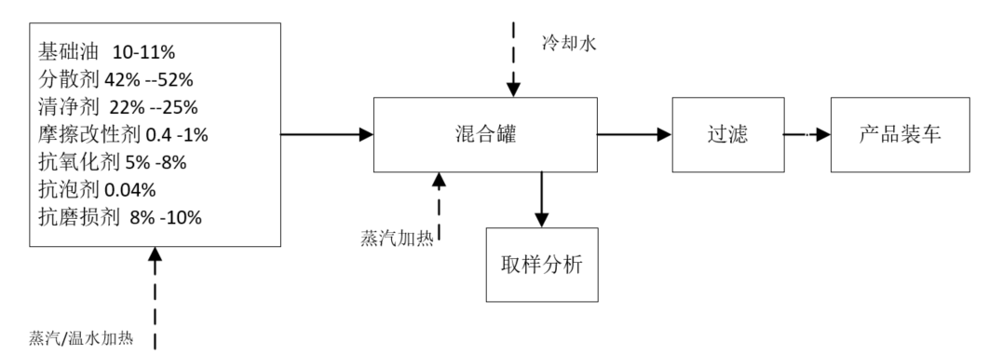
图1.1-1 本项目工艺流程图

1.1.2 变动前原已验收项目排污许可具体情况
润英联（中国）有限公司于2022年12月24日取得了更新后的排污许可证（证书编号：91320592083145300U001V，有效期2022年12月24日-2027年12月23日）。

1.1.3 变动前原已验收项目验收具体情况
根据《建设项目环境保护管理条例》（国务院令第682号）、《建设项目竣工环境保护验收暂行办法》（国环规环评[2017]4号）的规定，2020年11月2日~11月3日，润英联（中国）有限公司委托谱尼测试集团江苏有限公司对其建设项目进行竣工环保验收监测，并由江苏润环环境科技有限公司编制验收监测报告表。
建设项目变动情况：
1、建设内容变动情况
本次技术改造项目主要是利用现有生产设备提升现有2种PCMO产品规格、对已建成的10万吨润滑油复合添加剂项目进行罐区扩建技术改造，增建相关储罐，扩大原辅料及HDDI产品储存能力，本变更项目主要对BLC（槽车）加热站、生产设备区域及新增储罐区域部分设备进行改造，通过改进BLC加热站系统改善了进料方式，提高了生产效率；分散剂1年用量将从22510t减少至22500t且供电、供热、氮气使用量也有所增加。
具体的变动内容如表1.1-9。

表1.1-9 项目主要变动内容表
序号 | 主项名称 | 变动内容
1 | BLC加热站 | 在原有BLC加热系统中增加5台输送泵、相关输送管线及氮封、蒸汽加热控制等技术改造；新增1台BLC罐、4台移动槽车装置。
2 | 生产设备 | 在本次技术改造环境影响评价报告表的基础上，新增一台清洗泵，与清洗废油罐配套使用；
3 | 新增储罐区设备 | 在本次技术改造环境影响评价报告表的基础上，新增3台输送泵、1台内置式换热器、1台罐内搅拌器及相关输送管线；
4 | 分散剂1使用量 | 分散剂1年用量从22510t减少至22500t；
5 | 供电 | 年使用量由97.02万kWh增加至97.18万kWh
6 | 供热 | 年使用量由9000t增加至9600t
7 | 氮气 | 年使用量由4万Nm³/a增加至4.2万Nm³/a
2、项目性质变动情况
技术改造项目建成后，新增产品种类与原环评报告一致，未发生变化。
技术改造项目建成后，拟提升现有2种产品规格，分别为原产品PCMO1、PCMO2的提标升级产品，不扩大现有批复总产能。主要新增润滑油添加剂生产线（依托现有），新增产品名称为PCMO1-2、PCMO2-2。
3、项目规模变动情况
①产品生产能力变动情况
技术改造项目建成后，新增产品生产能力与技术改造项目环评报告一致，未发生变化。技术改造项目建成后，产品生产能力见表1.1-10。
表1.1-10 技术改造项目新增产品生产能力表
序号 | 工程名称（生产线） | 产品名称 | 年设计能力（万吨/年） | 年运行时数（h）
1 | 润滑油添加剂生产线 | PCMO1-2 | 约0.7 | 8760
2 | 润滑油添加剂生产线 | PCMO2-2 | 约0.6 | 8760
②配套仓储设施变动情况
技术改造项目建成后，新建罐区物料、原罐区物料及储存量与技术改造项目环评报告一致，未发生变化；BLC加热站储罐及移动槽车中储存物料由外购桶装物料变为移动BLC罐罐装，因此新增现场储存物料为分散剂5、聚丁烯、摩擦改良剂1、摩擦改良剂3、润滑油流动改进剂。项目建成后，企业储运系统储存危险品情况见表1.1-11。
表1.1-11 企业储运系统储存危险品一览表
序号 | 物料名称 | 编号 | 储存位置 | 技术改造项目环评报告最大储存量（m³） | 实际现场最大储存量（m³） | 变化量（m³）
1 | 抗氧化剂 | TK-106 | 原罐区 | 400m³ | 400m³ | 0
2 | 抗氧化剂 | TK-108 | 原罐区 | 700m³ | 700m³ | 0
3 | 抗氧化剂 | TK-119 | 原罐区 | 50m³ | 50m³ | 0
4 | 抗氧化剂 | TK-125 | 原罐区 | 50m³ | 50m³ | 0
5 | 基础油 | TK-104 | 原罐区 | 1000m³ | 1000m³ | 0
6 | 清净剂 | TK-103 | 原罐区 | 500m³ | 500m³ | 0
7 | 清净剂 | TK-105 | 原罐区 | 400m³ | 400m³ | 0
8 | 分散剂 | TK-101 | 原罐区 | 1000m³ | 1000m³ | 0
9 | 分散剂7 | TK-102 | 原罐区 | 800m³ | 800m³ | 0
10 | 分散剂 | TK-110 | 原罐区 | 100m³ | 100m³ | 0
11 | 分散剂 | TK-112 | 原罐区 | 50m³ | 50m³ | 0
12 | 摩擦改良剂 | TK-123 | 原罐区 | 50m³ | 50m³ | 0
13 | 酚盐 | TK-107 | 原罐区 | 400m³ | 400m³ | 0
14 | 抗磨剂5 | TK-115 | 原罐区 | 600m³ | 600m³ | 0
15 | 抗磨剂 | TK-116 | 原罐区 | 50m³ | 50m³ | 0
16 | 分散剂1 | TK-109 | 新增储罐区 | 1990m³ | 1990m³ | 0
17 | 清净剂1 | TK-120 | 新增储罐区 | 1012m³ | 1012m³ | 0
18 | 抗磨剂1 | TK-121 | 新增储罐区 | 1263m³ | 1263m³ | 0
19 | HDDI1 | TK-801 | 新增储罐区 | 800m³ | 800m³ | 0
20 | HDDI2 | TK-802 | 新增储罐区 | 800m³ | 800m³ | 0
21 | 分散剂6 | TK-122 | 新增储罐区 | 1990m³ | 1990m³ | 0
22 | 清净剂 | TK-124 | 新增储罐区 | 800m³ | 800m³ | 0
23 | 清净剂4 | TK-126 | 新增储罐区 | 800m³ | 800m³ | 0
24 | 分散剂5 | / | BLC加热站 | / | 37m³ | +37m³
25 | 聚丁烯 | / | 移动槽车 | / | 26m³ | +26m³
26 | 摩擦改良剂1 | / | 移动槽车 | / | 26m³ | +26m³
27 | 摩擦改良剂3 | / | 移动槽车 | / | 26m³ | +26m³
28 | 润滑油流动改进剂 | / | 移动槽车 | / | 26m³ | +26m³
29 | 废样品 | / | 危险废物临时堆存点 | 5.3t/a | 5.3t/a | 0
30 | 废油 | / | 危险废物临时堆存点 | 0.1t/a | 0.1t/a | 0
31 | 废油 | / | 危险废物临时堆存点 | 600t/a | 600t/a | 0
32 | 废试剂和废溶剂 | / | 危险废物临时堆存点 | 5t/a | 5t/a | 0
33 | 废容器 | / | 危险废物临时堆存点 | 10t/a | 10t/a | 0
34 | 空桶 | / | 危险废物临时堆存点 | 6000个 | 6000个 | 0
35 | 废抹布 | / | 危险废物临时堆存点 | 0.1t/a | 0.1t/a | 0
36 | 废滤袋 | / | 危险废物临时堆存点 | 30t/a | 30t/a | 0
37 | 吸油毡 | / | 危险废物临时堆存点 | 0.3t/a | 0.3t/a | 0
经计算，现场各设施（储存危险化学品或其他环境风险大的物品）总储存容量增加率为0.903%。
4、项目生产设备变动情况
技术改造项目建成后，在本次技术改造环境影响评价报告表的新增设备清单基础上，在BLC加热站区域，增加5台输送泵、1台BLC罐、4台移动槽车；在生产设备区域，新增1台清洗泵，与清洗废油罐配套使用；在新增储罐区区域，新增3台输送泵、1台内置式换热器、1台罐内搅拌器。技术改造项目建成后，企业主要生产设备情况见表1.1-12。
表1.1-12 主要生产设备、公用及贮运设备一览表
序号 | 设备名称 | 规格 | 技术改造环评数量  （台/套） | 现场实际数量  （台/套） | 变化数量  （台/套）
1 | 原辅料储罐（分散剂1） | 1990m³ | 1 | 1 | 0
2 | 原辅料储罐（清净剂1） | 1012m³ | 1 | 1 | 0
3 | 原辅料储罐（抗磨剂1） | 1263m³ | 1 | 1 | 0
4 | 原辅料储罐（分散剂6） | 1990m³ | 1 | 1 | 0
5 | 原辅料储罐（清净剂3） | 800m³ | 1 | 1 | 0
6 | 原辅料储罐（清净剂4） | 800m³ | 1 | 1 | 0
7 | 产品储罐（HDDI1产品） | 800m³ | 1 | 1 | 0
8 | 产品储罐（HDDI2产品） | 800m³ | 1 | 1 | 0
9 | 原料输送泵 | 40m³/h、30m³/h | 6 | 6 | 0
10 | 成品罐车装车泵 | 40m³/h | 2 | 2 | 0
11 | 换热器（管壳式） | 管壳式 | 7 | 7 | 0
12 | 清洗废油罐 | 50m³ | 1 | 1 | 0
13 | 装车臂（含吹扫装置） | / | 1 | 1 | 0
14 | 罐内搅拌设备 | / | 1 | 1 | 0
15 | 过滤器 | 0.27m³ | 2 | 2 | 0
16 | 清洗泵 | / | 0 | 1 | +1
17 | 输送泵 | 40m³/h | 0 | 3 | +3
18 | 内置式换热器 | 管壳式 | 0 | 1 | +1
19 | 罐内搅拌器 | 400rpm | 0 | 1 | +1
20 | BLC罐 | 37m³ | 0 | 1 | +1
21 | 输送泵 | 20m³/h | 0 | 5 | +5
22 | 移动槽车罐 | 26m³ | 0 | 4 | +4
合计 |  |  | 28 | 44 | +16
5、项目建设地点变动情况
技术改造项目建成后，项目地点与原环评报告一致，位于江苏扬子江国际化学工业园东新路1号，润英联中国现有厂区内进行生产。
6、项目组成变动情况
技术改造项目全厂总占地面积6020m²，全场面积100000m²。位于江苏扬子江国际化学工业园东新路1号，润英联中国现有厂区内；建有8700m2混合车间（三层）、200m²综合仓库、10520m²储罐区。全厂员工114人（其中外包员工30人）。实行四班制工作制，连续生产，全年生产365天、8760小时。本次变更项目公辅工程均依托现有设施，供电增加1600kWh/a，供热增加600t/a，氮气增加2000Nm³/a；原厂区BLC加热站区域新增1台BLC罐、4台移动槽车罐。
表1.1-13 技术改造项目内容变动情况分析表
类别 | 建设名称 | 技术改造项目建设能力 | 实际建设内容 | 变更项目使用能力变化情况
公用工程 | 给水 | 新增生活用水1971t/a；  新增储罐加热用水2t/a | 新增生活用水1971t/a；  新增储罐加热用水2t/a | 无
公用工程 | 排水 | 本项目无工业废水排放，新增储罐区初期雨水1995.6t/a、生活污水排放量1773.9t/a | 本项目无工业废水排放，新增储罐区初期雨水1995.6t/a、生活污水排放量1773.9t/a | 无
公用工程 | 供电 | 97.02万  kWh/a | 97.18万  kWh/a | +1600  kWh/a
公用工程 | 供热 | 9000t/a | 9600t/a | +600t/a
公用工程 | 压缩空气 | 230.9Nm³/h | 230.9Nm³/h | 无
公用工程 | 氮气 | 4万Nm³/a | 4.2万Nm³/a | +2000 Nm³/a
公用工程 | 循环冷却水装置 | 0 | 0 | 无
储运工程 | 综合仓库 | / | / | 无
储运工程 | 罐区 | 新建8个储罐，建成后占地面积为6020m² | 新建8个储罐，建成后占地面积为6020m² | 无
储运工程 | BLC加热站 | / | 新增1台BLC罐、4台移动槽车罐 | +1台BLC罐  +4台移动槽车罐
环保工程 | 废气处理 | 仅有少量无组织废气排放；储罐区设置氮封 | 仅有少量无组织废气排放；储罐区设置氮封 | 无
环保工程 | 废水处理 | / | / | 无
环保工程 | 噪声处理 | / | / | 无
环保工程 | 危险废物 | 新增废油300t/a、废滤袋15t/a | 新增废油300t/a、废滤袋15t/a | 无
风险防范 |  | 本次罐区设置围堰，增加储存能力2000m³ | 本次罐区设置围堰，增加储存能力2000m³ | 无
7、防护距离变动情况
根据《环境影响评价技术导则 大气环境》（HJ2.2-2008）中推荐的大气环境防护距离计算软件的计算得出变更项目无组织排放的废气无超标点，即废气可满足厂界达标排放，仍不需要设置大气环境防护距离；因此大气环境防护距离未发生变动。变更项目中防护距离由技术改造项目环评中设置以新增储罐区为边界设置的100米卫生防护距离变为以新增储罐区及BLC加热站区域形成的包络线区域为边界设置的100米卫生防护距离。目前，在变更后防护距离范围内为本项目自身用地、工业企业用地等，无环境敏感目标，设置合理。
8、项目原辅材料变动情况
本项目建成后，分散剂1年用量将从22510t减少至22500t；原辅材料变化情况见表1.1-14。
表1.1-14 本项目建成后原辅材料变化情况表
序号 | 原辅料名称 | 重要组份、规格、指标 | 年耗量（t）
序号 | 原辅料名称 | 重要组份、规格、指标 | 原技术改造项目年耗量 | 变更后年耗量 | 变化量
1 | 分散剂1 | 基础油，聚胺，聚异丁烯 | 22510 | 22500 | -10
2 | 分散剂2 | 基础油，聚胺，聚异丁烯 | 19300 | 0 | 0
3 | 分散剂3 | 基础油，聚胺，聚异丁烯 | 1000 | 0 | 0
4 | 分散剂4 | 基础油，聚胺，聚异丁烯 | 90 | 0 | 0
5 | 分散剂5 | 基础油，聚胺，聚异丁烯 | 800 | 0 | 0
6 | 分散剂6 | 基础油，聚胺，聚异丁烯 | 100 | 0 | 0
7 | 分散剂7 | 基础油，聚胺，聚异丁烯 | 4620 | 0 | 0
8 | 分散剂8 | 基础油，聚胺，聚异丁烯 | 650 | 0 | 0
9 | 清净剂1 | 基础油，Ca/Mg磺酸盐 | 11330 | 0 | 0
10 | 清净剂2 | 基础油，Ca/Mg磺酸盐 | 5070 | 0 | 0
11 | 清净剂3 | 基础油，Ca/Mg水杨酸盐 | 1600 | 0 | 0
12 | 清净剂4 | 基础油，Ca/Mg水杨酸盐 | 1500 | 0 | 0
13 | 酚盐 | 酚盐 | 3400 | 0 | 0
14 | 抗磨损剂1 | 基础油，二烷基二硫代磷酸锌 | 10825 | 0 | 0
15 | 抗磨损剂2 | 基础油，二烷基二硫代磷酸锌 | 85 | 0 | 0
16 | 抗磨损剂3 | 基础油，二烷基二硫代磷酸锌 | 90 | 0 | 0
17 | 抗磨损剂4 | 基础油，二烷基二硫代磷酸锌 | 1300 | 0 | 0
18 | 抗磨损剂5 | 基础油，二烷基二硫代磷酸锌 | 1300 | 0 | 0
19 | 摩擦改良剂1 | 基础油，单甘脂 | 100 | 0 | 0
20 | 摩擦改良剂2 | 基础油，单甘脂 | 380 | 0 | 0
21 | 摩擦改良剂3 | 基础油，单甘脂 | 300 | 0 | 0
22 | 抗氧化剂1 | 基础油，双（壬基苯基）胺 | 2630 | 0 | 0
23 | 抗氧化剂2 | 基础油，双（壬基苯基）胺 | 470 | 0 | 0
24 | 抗氧化剂3 | 基础油，双（壬基苯基）胺 | 150 | 0 | 0
25 | 抗氧化剂4 | 基础油，双（壬基苯基）胺 | 1400 | 0 | 0
26 | 抗氧化剂5 | 基础油，双（壬基苯基）胺 | 1350 | 0 | 0
27 | 抗泡剂 | 基础油，聚二甲基硅氧烷 | 21 | 0 | 0
28 | 聚丁烯 | 聚丁烯 | 14 | 0 | 0
29 | 润滑油流动改进剂 | 基础油，乙酸乙烯酯聚合物 | 14 | 0 | 0
30 | 基础油1 | 基础油 | 17480 | 0 | 0
31 | 基础油2 | 基础油 | 20 | 0 | 0
32 | 检验室清洗溶剂 | 正庚烷等 | 2.1 | 0 | 0
9、项目工艺流程变动情况
项目工艺流程与原技术改造项目环评报告基本一致，仅部分原料进料方式进行调整，项目工艺流程变化情况见图1.1-2所示；
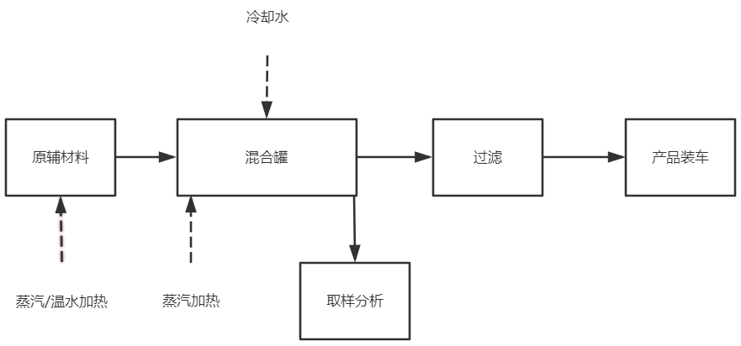
图1.1-2 项目工艺流程变化图
项目建成后，工艺流程中除分散剂5、聚丁烯、摩擦改良剂1、摩擦改良剂3、润滑油流动改进剂的进料方式由人工进料变为自动进料外，其余工艺无变化，与原技术改造项目环评报告一致。
10、环保措施变动情况
本次变更后，产污环节无变动，没有新的污染物种类产生，污染物排放量不变，营运期的产污工序不变。具体情况如下：
1） 废水
变更后，项目人员未发生变动，项目排放废水种类和排水量不变；仍为生活污水，排放量为3769.5m³/a。生活污水纳入市政污水管网。
2） 废气
本项目所选用的原料均为高沸点、饱和蒸汽压低物料（与润滑油性质类似），挥发率极低，性质稳定，储罐设氮封，同时在生产过程中严格控制生产参数，基本不会产生物料挥发及物料分解的状态，由于现有品质产品也存在同类生产过程，因此本项目仅在新增储罐、BLC加热站储罐、移动槽车储罐储存生产过程中产生极少量的无组织VOCs（添加剂原辅料及产品储罐内除主要有效物质外，溶剂主要为基础油，因此罐区VOCs挥发以非甲烷总烃计）；
变更后，于BLC加热站区域新增1台BLC储罐、4台移动槽车储罐，新增BLC加热站区域废气无组织排放量，废气种类为非甲烷总烃；由于原技术改造环评中新增储罐区域分散剂1现场最大储存量发生削减导致储存分散剂1的储罐工作损失减小；因此，废气种类和总量不变，仍为非甲烷总烃，为无组织逸散，变更后无组织排放废气总产生量为0.047t/a，原改扩建项目中无组织排放废气总产生量为0.047t/a。具体核算过程如下：
A）无组织排放废气总产生量核算
本次变更项目挥发性有机物产生量计算参照《江苏省重点行业挥发性有机物排放量计算暂行办法》（苏环办〔2016〕154号）“2.2有机液体储存与调和挥发损失”中公式法及“附录A固定顶罐总损失计算”。
罐区VOCs产生量：
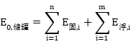
式中：
E_{0,储罐} 为储罐VOCs产生量，kg；
E_{固,i} 为固定顶罐i的VOCs产生量，kg；
n 为固定顶罐的数量，个；
E_{浮,i} 为浮顶罐i的VOCs产生量，kg；
m 为浮顶罐的数量，个。
A固定顶罐总损失计算：
固定顶罐总损失是静置损失与工作损失之和。
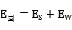
式中：
E_{固} 为固定顶罐总损失，磅/年；
E_{S} 为静置损失，磅/年；
E_{W} 为工作损失，磅/年。
A.1 静置损失
静置损失是指由于罐体蒸汽空间呼吸导致的储存气相损耗。固定顶罐的静置损失：
式中：
E_{S} 为静置损失，磅/年；
V_{V} 为蒸汽空间容积，立方英尺；
W_{V} 为蒸汽密度，磅/立方英尺；
K_{E} 为蒸汽空间膨胀因子，无量纲；
K_{S} 为外排蒸气饱和因子，无量纲；
365 为常数，取自一年中工作天数365天，年-1。1米=3.2808英尺。
A.1.1 蒸汽空间容积V_{V}
立式罐蒸汽空间容积：
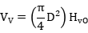
式中：
V_{V} 为蒸汽空间容积，立方英尺；
D 为罐径，英尺；
如果是卧式罐，公式A-3中的罐径D则为有效罐径D_{E}：
式中：
L——卧式罐（含封头）总长，英尺；
D——卧式罐垂直剖面的直径，英尺。
H_{vO} 为蒸汽空间高度，英尺；
式中：
H_{S} 为罐体（柱体）高度，英尺；
H_{L} 为液体高度，英尺；
H_{RO} 为罐顶折算高度，英尺；（注：罐顶容积折算为相等容积的罐体高度）。
拱顶罐灌顶折算高度：
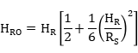
式中：
R_{S} 为罐壳半径，英尺；
H_{R} 为罐顶高度，英尺；
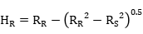
式中：
R_{R} 为罐拱顶半径，英尺；
R_{R} 的值一般介于0.8D-1.2D之间，其中D=2R_{S}。如果RR未知，则用罐体直径代替。
Rs 为罐壳半径，英尺。
各储罐V_{V}计算结果见表1.1-15。
表1.1-15 各储罐VV计算结果表
序号 | 储罐 | 物料 | 储罐内径D  （m） | 储罐高度H_{S}  （m） | 液体高度H_{L}  （m） | 罐顶折算高度H_{RO}  （m） | 蒸汽空间容积（公制）V_{V}  （m³）* | 蒸汽空间容积（英制）V_{V}  （立方英尺）
1 | BLC加热站 | 分散剂5 | 2.51 | 7.8 | 6.63 | 0.17 | 0.0026 | 0.093
2 | 移动槽车罐 | 聚丁烯 | 2.38 | 5.98 | 5.083 | 0.16 | 0.0015 | 0.053
3 | 移动槽车罐 | 摩擦改良剂1 | 2.38 | 5.98 | 5.083 | 0.16 | 0.0015 | 0.053
4 | 移动槽车罐 | 摩擦改良剂3 | 2.38 | 5.98 | 5.083 | 0.16 | 0.0015 | 0.053
5 | 移动槽车罐 | 润滑油流动改进剂 | 2.38 | 5.98 | 5.083 | 0.16 | 0.0015 | 0.053
6 | TK-109 | 分散剂1 | 13.0 | 13.7 | 11.645 | 0.892 | 0.039 | 1.380
7 | TK-120 | 清净剂1 | 9.7 | 13.7 | 11.645 | 0.665 | 0.020 | 0.710
8 | TK-121 | 抗磨剂1 | 10.6 | 13.7 | 11.645 | 0.727 | 0.025 | 0.867
9 | TK-801 | HDDI1 | 8.6 | 13.7 | 11.645 | 0.590 | 0.015 | 0.542
10 | TK-802 | HDDI2 | 8.6 | 13.7 | 11.645 | 0.590 | 0.015 | 0.542
11 | TK-122 | 分散剂6 | 13.6 | 13.7 | 11.645 | 0.933 | 0.043 | 1.532
12 | TK-124 | 清净剂3 | 8.6 | 13.7 | 11.645 | 0.590 | 0.015 | 0.542
13 | TK-126 | 清净剂4 | 8.6 | 13.7 | 11.645 | 0.590 | 0.015 | 0.542
注：BLC加热站储罐及移动槽车储罐为卧式罐，其余为立式罐；考虑本项目使用氮封，液面以上空间均被氮气填充，由于氮气密度低，浮于有机废气上层，储罐小呼吸时，排出的主要为氮气，经氮封可有效减少储罐呼吸状态下有机废气的挥发情况，且本项目所用基础油溶剂挥发性极低，因此蒸汽空间容积以计算值的0.1‰计。
A.1.2 蒸汽空间膨胀因子K_{E}
气相空间膨胀因子KE的计算取决于罐中液体的特性和阀门的设置。
A.1.2.2纯化学品及其混合物
式中：
K_{E} 为蒸汽空间膨胀因子，无量纲；
ΔT_{V} 为日蒸气温度范围，兰氏度，
ΔTv=0.72ΔTA+0.028α×I=0.72×88.92+0.028×0.68×0.685=64.035兰氏度，
ΔT_{A}=TAX-TAN=88.92兰氏度；
T_{AX} 为日最高环境温度，兰氏度，TAX取38.1℃，即560.25兰氏度；
T_{AN} 为日最低环境温度，兰氏度，TAN取-11.3℃，即471.33兰氏度；
α 为罐漆太阳能吸收率，无量纲，BLC加热站储罐及移动槽车储罐漆罐颜色为白色，α取0.17；其余储罐漆罐颜色为灰色，α取0.68；
I 为太阳辐射强度，英热/（平方英尺·天），I取7781W/(m²·d)，即I=0.685英热/（平方英尺·天），1W=9.478×10-4英热，1m²=10.764平方英尺；
0.0018 为常数，（兰氏度）-1；
0.72 为常数，无量纲；
0.028 为常数，兰氏度·平方英尺·天/英热。
计算得：K_{E}=0.0018×35.57=0.064（BLC加热站储罐及移动槽车储罐）
K_{E}=0.0018×64.035=0.115 （原技术改造项目环评中新增储罐）
A.1.3 外排蒸汽饱和因子Ks
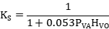
式中：
K_{S} 为外排蒸汽饱和因子，无量纲；
P_{VA} 为日平均液面温度下的饱和蒸气压，磅/平方英寸（绝压）；
H_{VO} 为蒸汽空间高度，英尺；
0.053 为常数，（磅/平方英寸（绝压）·英尺）⁻¹。
真实蒸气压P_{VA}，对于特定的石油液体出料的日平均液体表面温度下的蒸汽压按公式A-22计算。
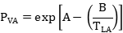
式中：
A 为蒸汽压公式中的常数，无量纲；
B 为蒸汽压公式中的常数，无量纲；
T_{LA} 为日平均液体表面温度，兰氏度。
对于油品：
A=15.64-1.854S0.5-（0.8742-0.3280S0.5）ln（RVP）
B=8742-1042S0.5-（1049-179.4S0.5）ln（RVP）
式中：
S 为10%蒸发量下ASTM蒸馏曲线斜率，华氏度/体积百分比；
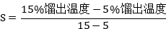
计算得：S=（210℃-190℃）/10=2℃；
RVP 为雷德蒸汽压，磅/平方英寸。
计算得：A=14.477；B=8477.71
各储罐物质K_{S}计算结果见表1.1-16。
表1.1-16 各储罐KS计算结果表
序号 | 储罐 | 物料 | 蒸汽空间高度H_{VO}  （m） | 日平均液体表面温度T_{LA}  （兰氏度） | 日平均液面温度下的饱和蒸气压P_{VA}  （磅/平方英寸） | 外排蒸汽饱和因子K_{S}
1 | BLC加热站 | 分散剂5 | 1.34 | 653.67 | 4.515 | 0.757
2 | 移动槽车罐 | 聚丁烯 | 1.06 | 599.67 | 1.404 | 0.927
3 | 移动槽车罐 | 摩擦改良剂1 | 1.06 | 599.67 | 1.404 | 0.927
4 | 移动槽车罐 | 摩擦改良剂3 | 1.06 | 617.67 | 2.120 | 0.894
5 | 移动槽车罐 | 润滑油流动改进剂 | 1.06 | 617.67 | 2.120 | 0.894
6 | TK-109 | 分散剂1 | 2.947 | 650.07 | 4.202 | 0.604
7 | TK-120 | 清净剂1 | 2.720 | 650.07 | 4.202 | 0.623
8 | TK-121 | 抗磨剂1 | 2.782 | 608.67 | 1.731 | 0.797
9 | TK-801 | HDDI1 | 2.645 | 650.07 | 4.202 | 0.629
10 | TK-802 | HDDI2 | 2.645 | 650.07 | 4.202 | 0.629
11 | TK-122 | 分散剂6 | 2.988 | 650.07 | 4.202 | 0.600
12 | TK-124 | 清净剂3 | 2.645 | 650.07 | 4.202 | 0.629
13 | TK-126 | 清净剂4 | 2.645 | 650.07 | 4.202 | 0.629
注：由于上述物质均为混合物，统一以基础油相关参数计。
A.1.4 蒸汽密度Wv
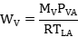
式中：
W_{V} 为蒸汽密度，磅/立方英尺；
M_{V} 为蒸汽分子质量，磅/磅-摩尔；
R 为理想气体状态常数，10.731磅/(磅-摩尔·英尺·兰氏度)
P_{VA} 为日平均液面温度下的饱和蒸气压，磅/平方英寸（绝压）；
T_{LA} 为日平均液体表面温度，兰氏度。
各储罐物质WV计算结果见表1.1-17。
表1.1-17 各储罐WV计算结果表
序号 | 储罐 | 物料 | 蒸汽分子质量M_{V}*  （磅/磅-摩尔） | 日平均液体表面温度T_{LA}  （兰氏度） | 日平均液面温度下的饱和蒸气压P_{VA}  （磅/平方英寸） | 蒸汽密度  W_{V}  （磅/立方英尺）
1 | BLC加热站 | 分散剂5 | 325 | 653.67 | 4.515 | 0.209
2 | 移动槽车罐 | 聚丁烯 | 325 | 599.67 | 1.404 | 0.071
3 | 移动槽车罐 | 摩擦改良剂1 | 325 | 599.67 | 1.404 | 0.071
4 | 移动槽车罐 | 摩擦改良剂3 | 325 | 617.67 | 2.120 | 0.104
5 | 移动槽车罐 | 润滑油流动改进剂 | 325 | 617.67 | 2.120 | 0.104
6 | TK-109 | 分散剂1 | 325 | 650.07 | 4.202 | 0.196
7 | TK-120 | 清净剂1 | 325 | 650.07 | 4.202 | 0.196
8 | TK-121 | 抗磨剂1 | 325 | 608.67 | 1.731 | 0.086
9 | TK-801 | HDDI1 | 325 | 650.07 | 4.202 | 0.196
10 | TK-802 | HDDI2 | 325 | 650.07 | 4.202 | 0.196
11 | TK-122 | 分散剂6 | 325 | 650.07 | 4.202 | 0.196
12 | TK-124 | 清净剂3 | 325 | 650.07 | 4.202 | 0.196
13 | TK-126 | 清净剂4 | 325 | 650.07 | 4.202 | 0.196
注：由于上述物质均为混合物，统一以基础油相关参数计。
通过上述分项计算，各储罐静置损失Es计算结果见表1.1-18。
表1.1-18 各储罐静置损失Es计算结果
序号 | 储罐 | 物料 | 蒸汽空间容积（英制）V_{V}  （立方英尺） | 蒸汽密度  W_{V}  （磅/立方英尺） | 汽空间膨胀因子  K_{E} | 外排蒸汽饱和因子  K_{S} | 储罐静置损失（英制）Es  （磅/年） | 储罐静置损失（公制）Es  （t/a）
1 | BLC加热站 | 分散剂5 | 0.093 | 0.209 | 0.064 | 0.757 | 0.34 | 0.0002
2 | 移动槽车罐 | 聚丁烯 | 0.053 | 0.071 | 0.064 | 0.927 | 0.08 | 0.0000
3 | 移动槽车罐 | 摩擦改良剂1 | 0.053 | 0.071 | 0.064 | 0.927 | 0.08 | 0.0000
4 | 移动槽车罐 | 摩擦改良剂3 | 0.053 | 0.104 | 0.064 | 0.894 | 0.12 | 0.0001
5 | 移动槽车罐 | 润滑油流动改进剂 | 0.053 | 0.104 | 0.064 | 0.894 | 0.12 | 0.0001
6 | TK-109 | 分散剂1 | 1.380 | 0.196 | 0.115 | 0.604 | 6.849 | 0.003
7 | TK-120 | 清净剂1 | 0.710 | 0.196 | 0.115 | 0.623 | 3.631 | 0.002
8 | TK-121 | 抗磨剂1 | 0.867 | 0.086 | 0.115 | 0.797 | 2.495 | 0.001
9 | TK-801 | HDDI1 | 0.542 | 0.196 | 0.115 | 0.629 | 2.804 | 0.001
10 | TK-802 | HDDI2 | 0.542 | 0.196 | 0.115 | 0.629 | 2.804 | 0.001
11 | TK-122 | 分散剂6 | 1.532 | 0.196 | 0.115 | 0.600 | 7.559 | 0.003
12 | TK-124 | 清净剂3 | 0.542 | 0.196 | 0.115 | 0.629 | 2.804 | 0.001
13 | TK-126 | 清净剂4 | 0.542 | 0.196 | 0.115 | 0.629 | 2.804 | 0.001
小计 |  |  |  |  |  |  |  | 0.0144
A.2 工作损失
由于变更项目中BLC加热站储罐及移动槽车储罐为卧式储罐，其装卸过程工作损失可忽略不计，故仅计算原技术改造项目环评中新增储罐的装卸工作损失。
工作损失与储料的装卸作业相关，固定罐的工作损失：
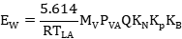
式中：
E_{W} 为工作损失，磅/年；
M_{V} 为蒸汽分子量，磅/磅-摩尔；
P_{VA} 为日平均液体表面温度下的蒸气压，磅/平方英寸（绝压）；
Q 为物料周转量，次/年；
K_{P} 为工作损失产品因子，无量纲，KP=1；
K_{N} 为工作损失周转（饱和）因子，无量纲；当周转数＞36，K_{N}=（180+N）/6N；当周转数≤36，K_{N}=1；N为年周转数量，无量纲；
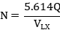
式中：
V_{LX} 为储罐的最大液体容量，立方英尺；
R 为理想气体状态常数，10.731磅/（磅-摩尔·英尺·兰氏度）；
T_{LA} 为日平均液体表面温度，兰氏度；
K_{B} 为呼吸阀工作校正因子。
呼吸阀工作时的校正因子，K_{B}计算：
当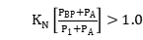时，
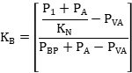
式中：
K_{B} 为呼吸阀校正因子，无量纲量；
P_{I} 为正常工况条件下气相空间压力，磅/平方英寸，P_{I}=0；
P_{A} 为大气压，磅/平方英寸（绝压），P_{A}=14.6959磅/平方英寸；
K_{N} 为工作排放周转（饱和）因子，无量纲量；
P_{VA} 为日平均液面温度下的蒸气压，磅/平方英寸（绝压）；
P_{BP} 为呼吸阀压力设定，磅/平方英寸（表压），P_{BP}=5磅/平方英寸。
单罐工作损失Ew计算结果见表1.1-19。
表1.1-19 单罐工作损失Ew计算结果
序号 | 储罐 | 物料 | 蒸汽分子质量M_{V}*  （磅/磅-摩尔） | 日平均液面温度下的饱和蒸气压P_{VA}（磅/平方英寸） | 物料周转量Q  （次/年） | 工作损失周转（饱和）因子K_{N} | 储罐的最大液体容量V_{LX} | 日平均液体表面温度T_{LA}（兰氏度） | 呼吸阀工作校正因子K_{B} | 工作损失E_{W}  （英制）（磅/年） | 工作损失E_{W}  （公制）（t/a）
1 | TK-109 | 分散剂1 | 325 | 4.202 | 13.3 | 1 | 1691.5 | 650.07 | 0.677 | 9.902 | 0.00449
2 | TK-120 | 清净剂1 | 325 | 4.202 | 13.2 | 1 | 860.2 | 650.07 | 0.677 | 9.804 | 0.00445
3 | TK-121 | 抗磨剂1 | 325 | 1.731 | 10.1 | 1 | 1073.55 | 608.67 | 0.722 | 3.518 | 0.00160
4 | TK-801 | HDDI1 | 325 | 4.202 | 30.7 | 1 | 680 | 650.07 | 0.677 | 22.879 | 0.01038
5 | TK-802 | HDDI2 | 325 | 4.202 | 30.0 | 1 | 680 | 650.07 | 0.677 | 22.331 | 0.01013
6 | TK-122 | 分散剂6 | 325 | 4.202 | 0.1 | 1 | 1691.5 | 650.07 | 0.677 | 0.044 | 0.00002
7 | TK-124 | 清净剂3 | 325 | 4.202 | 2.4 | 1 | 680 | 650.07 | 0.677 | 1.751 | 0.00079
8 | TK-126 | 清净剂4 | 325 | 4.202 | 2.2 | 1 | 680 | 650.07 | 0.677 | 1.642 | 0.00074
小计 |  |  |  |  |  |  |  |  |  |  | 0.03260
根据上述计算，各储罐（包括移动槽车罐及BLC加热站储罐）静置损失Es为0.0144t/a，工作损失E_{W}为0.0326t/a，合计罐区VOCs产生量为0.047t/a，原技术改造项目无组织排放大气污染物情况见表1.1-20，变更后项目无组织排放大气污染物情况见表1.1-21。
表1.1-20 原技术改造项目无组织排放大气污染物情况表
面源名称 | 工序 | 污染物名称 | 面源面积（m²） | 面源高度（m） | 排放源强
 |  |  |  |  | kg/h | t/a
新建储罐区 | 储罐仓储 | 非甲烷总烃 | 6020 | 15 | 0.0054 | 0.047
表1.1-21 变更后项目无组织排放大气污染物情况表
面源名称 | 工序 | 污染物名称 | 面源面积（m²） | 面源高度（m） | 排放源强
 |  |  |  |  | kg/h | t/a
新建储罐区 | 储罐仓储 | 非甲烷总烃 | 6020 | 15 | 0.0053 | 0.0466
BLC加热站 | 储罐仓储 | 非甲烷总烃 | 210 | 15 | 0.000046 | 0.0004
合计 |  |  |  |  | 0.005346 | 0.0470
由于废气产污地点不同区域废气产生量发生改变，需重新进行大气污染影响分析，具体分析情况如下：
本次评价主要预测上述废气污染物无组织废气对周边环境的影响程度和范围，其中无组织排放作为面源考虑。预测结果汇总如下：
- 面源排放浓度预测
表1.1-22 原技术改造项目环评正常工况下预测污染物浓度扩散结果—面源
项目 | 污染物名称 | 最大地面浓度Ci  （mg/m³） | 最大落地距离（m） | 环境空气质量标准（mg/m³） | 最大地面浓度占标率Pi（%） | D_{10%}
储罐  （新增储罐区域） | 非甲烷总烃 | 0.0006655 | 185 | 2 | 0.03 | /
表1.1-23 变更项目环评正常工况下预测污染物浓度扩散结果—面源
项目 | 污染物名称 | 最大地面浓度Ci  （mg/m³） | 最大落地距离（m） | 环境空气质量标准（mg/m³） | 最大地面浓度占标率Pi（%） | D_{10%}
储罐  （新增储罐区域） | 非甲烷总烃 | 0.0006484 | 184 | 2 | 0.03 | /
BLC储罐+移动槽车罐 | 非甲烷总烃 | 7.44×10⁻⁶ | 149 | 2 | 0.00 | /
由以上预测可知，原技术改造项目排放的各大气污染物最大落地为无组织面源储罐的非甲烷总烃0.0006655mg/m³，最大占标率为0.03%，出现距离为185m；项目变更后，储罐区域排放的各大气污染物最大落地为无组织面源储罐的非甲烷总烃0.0006484mg/m³，最大占标率为0.03%，出现距离为184m，BLC加热站区域排放的各大气污染物最大落地为无组织面源储罐的非甲烷总烃7.44×10⁻⁶mg/m³，最大占标率为0.00%，出现距离为149m；各污染物下风向最大浓度均小于《环境空气质量标准》（GB3095-2012）表1二级标准中小时平均值或相应标准要求，影响较小。
C）防护距离
根据《环境影响评价技术导则 大气环境》（HJ2.2-2008）中推荐的大气环境防护距离计算软件的计算得出变更项目无组织排放的废气均无超标点，即废气可满足厂界达标排放，不需要设置大气环境防护距离。
根据《制定地方大气污染物排放标准的技术方法》（GB3840-91）规定，无组织排放有害气体的生产单元与居住区之间应设置卫生防护距离，卫生防护距离计算结果如下：
表1.1-24 原技术改造项目环评卫生防护距离计算结果
污染物 |  | 产生速率（kg/h） | 面源面积（m²） | 计算参数 |  |  |  |  | 卫生防护距离
 |  | 产生速率（kg/h） | 面源面积（m²） | Cm（mg/m³） | A | B | C | D | L | /
储罐 | 非甲烷总烃 | 0.0054 | 6020 | 2 | 470 | 0.021 | 1.85 | 0.84 | 0.024 | 50
表1.1-25 变更项目环评卫生防护距离计算结果
污染物 |  | 产生速率（kg/h） | 面源面积（m²） | 计算参数 |  |  |  |  | 卫生防护距离
 |  | 产生速率（kg/h） | 面源面积（m²） | Cm（mg/m³） | A | B | C | D | L | /
储罐（新增储罐区域） | 非甲烷总烃 | 0.0054 | 6020 | 2 | 470 | 0.021 | 1.85 | 0.84 | 0.033 | 50
BLC储罐+移动槽车罐 | 非甲烷总烃 | 0.000046 | 210 | 2 | 470 | 0.021 | 1.85 | 0.84 | 0.001 | 50
按照上述卫生防护距离设置要求，根据卫生防护距离估算结果，变更项目以新增储罐及BLC加热站区域共同形成的包络线区域为边界设置50米卫生防护距离，由于润滑油挥发油气为混合物，按照卫生防护距离标准制定方法的规定：当按两种或两种以上的有害气体的Q/Cm值计算的卫生防护距离在同一级别时，该类工业企业的卫生防护距离级别应提高一级，因此变更项目以新增储罐区及BLC加热站区域共同形成的包络线区域为边界设置100米卫生防护距离。目前，在此范围内为本项目自身用地、工业企业用地等，无环境敏感目标。
现有技术改造项目环评中设置以新增储罐区为边界设置100米卫生防护距离；变更项目中以新增储罐区及BLC加热站共同形成的包络线区域为边界设置100米卫生防护距离。目前，在此范围内为本项目自身用地、工业企业用地等，无环境敏感目标，设置合理。
3) 噪声
变更后，项目主要噪声源种类变化情况为：在BLC加热站区域，增加5台输送泵；在生产设备区域，新增1台清洗泵；在新增储罐区区域，新增3台输送泵。治理措施为隔声减震；
本变更项目在技术改造项目基础上在BLC加热站区域，增加5台输送泵；在生产设备区域，新增1台清洗泵；在新增储罐区区域，新增3台输送泵。考虑隔声减振、距离衰减后，结合技术改造项目噪声情况对厂界噪声影响值进行如下预测：
表1.1-26 本项目主要设备声源强度情况 单位dB(A)
所在车间（工段）名称 | 设备名称 | 数量  （台） | 声源值 |  |  |  | 车间距厂界位置（m）
所在车间（工段）名称 | 设备名称 | 数量  （台） | 设备源强〔dB(A)〕 | 治理设施 | 降噪值 | 治理后源强〔dB(A)〕 | 东 | 南 | 西 | 北
新增储罐区 | 原料输送泵 | 6 | 85 | 隔声减振 | 15 | 70 | 110 | 100 | 470 | 245
新增储罐区 | 成品罐车装车泵 | 2 | 85 | 隔声减振 | 15 | 70 | 155 | 35 | 440 | 310
新增储罐区 | 装车臂  （含吹扫装置） | 1 | 70 | 隔声减振 | 15 | 55 | 115 | 110 | 465 | 230
新增储罐区 | 输送泵 | 3 | 85 | 隔声减振 | 15 | 70 | 110 | 100 | 470 | 245
BLC加热站 | 输送泵 | 5 | 85 | 隔声减振 | 15 | 70 | 235 | 50 | 185 | 200
生产设备区 | 清洗泵 | 1 | 85 | 隔声减振 | 15 | 70 | 271 | 200 | 121 | 50
本次评价拟采用《环境影响评价技术导则 声环境》（HJ2.4-2009）推荐的噪声传播衰减方法进行预测，预测模式如下：
A）室外声源在预测点的声压级
式中
L_{Pi} 为第i个噪声源噪声的距离的衰减值，dB(A)；
L_{Oi} 为第i个噪声源的A声级，dB(A)；
r_{i} 为第i个噪声源噪声衰减距离，m；
r_{Oi} 为距离声源1m处，m；
△L 为其它环境因素引起的衰减值，dB(A)；
B）多源叠加公式：
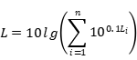
式中：
L 为总等效A声级值，dB(A)；
L_{i} 为第i个声源的等效A声压级值，dB(A)；
n 为声源数量。
厂界环境噪声预测结果见表1.1-27。
表1.1-27 本变更项目噪声影响预测结果 单位：dB(A)
 |  | 东厂界 | 南厂界 | 西厂界 | 北厂界 | 噪声标准值 | 标准来源
现状值 | 昼间 | 50.9 | 52.8 | 50.1 | 50.5 | 65 | 《声环境质量标准》（GB3096-2008）3类标准
现状值 | 夜间 | 49.5 | 50.5 | 48.3 | 48.5 | 55 | 《声环境质量标准》（GB3096-2008）3类标准
贡献值 | 昼间 | 39.70 | 46.59 | 34.24 | 38.43 | 65 | 《工业企业厂界环境噪声排放标准》（GB12348-2008）3类标准
贡献值 | 夜间 | 39.70 | 46.59 | 34.24 | 38.43 | 55 | 《工业企业厂界环境噪声排放标准》（GB12348-2008）3类标准
叠加值 | 昼间 | 51.21 | 53.73 | 50.21 | 50.76 | 65 | 《声环境质量标准》（GB3096-2008）3类标准
叠加值 | 夜间 | 49.93 | 51.98 | 48.46 | 48.91 | 55 | 《声环境质量标准》（GB3096-2008）3类标准
注：本变更项目噪声影响预测结果中现状值来源于润英联（中国）有限公司提供的2019年8月的无组织和噪声监测报告。
综上所述，变更后全厂厂界环境噪声贡献值≤53.73dB(A)，可达《工业企业厂界环境噪声排放标准》（GB12348-2008）3类标准；叠加背景值后可以达到《声环境质量标准》（GB3096-2008）3类声环境功能区标准：昼间厂界环境噪声≤65dB(A)、夜间厂界环境噪声≤55dB(A)。综上，本项目变更后不会降低项目所在地声环境质量功能类别，对周围声环境影响较小。
4) 固体废物
变动后，项目固体废物种类和数量未发生变化。与原技术改造项目环评报告中一致。
表1.1-28 项目变化前固体废物产生量一览表
编号 | 废物名称 | 产生工序 | 属性 | 产生量（t/a） |  |  | 委托处置单位
 |  |  |  | 变化前 | 变化后 | 变化情况 | 委托处置单位
1 | 生活垃圾 | 办公、食堂 | / | 42 | 42 | 不变 | 环卫部门
2 | 废样品（HW08） | 检验室 | 危险废物 | 5.3 | 5.3 | 不变 | 张家港华瑞/福新（废油处置）
3 | 废油（HW08） | 隔油池 | 危险废物 | 0.1 | 0.1 | 不变 | 张家港华瑞/福新（废油处置）
4 | 废油（HW08） | 设备、管线清洗 | 危险废物 | 600 | 600 | 不变 | 张家港华瑞/福新（废油处置）
5 | 废试剂和废溶剂（HW06） | 检验室 | 危险废物 | 5 | 5 | 不变 | 张家港华瑞/福新（废油处置）
6 | 废容器（HW49） | 检验室 | 危险废物 | 10 | 10 | 不变 | 张家港华瑞/福新（废油处置）
7 | 空桶 | 原料桶 | 危险废物 | 6000个 | 6000个 | 不变 | 南光包装
8 | 废抹布（HW08） | 管线、设备擦拭 | 危险废物 | 0.1 | 0.1 | 不变 | 张家港华瑞
9 | 废滤袋（HW08） | 过滤 | 危险废物 | 30 | 30 | 不变 | 张家港华瑞
10 | 吸油毡（HW08） | 地面铺设 | 危险废物 | 0.3 | 0.3 | 不变 | 张家港华瑞
- 环境风险分析
本变更项目新增BLC储罐及移动槽车罐，主要储存物质为原料，虽然正常状态下不易燃，但遇火仍会燃烧，易发生火灾事故。一旦引发火灾、爆炸事故，或遇热、其他化学品等，物质本身、未燃烧分解物质及CO、氮氧化物等等燃烧产物会造成一定程度的伴生/次生污染。
A）环境风险防范措施
①总图布置和建筑安全防范措施：
在厂区总平面布置方面，已严格执行国家的相关规范要求，所有建、构筑物之间或与其它场所之间留有足够的防火间距，防止在火灾时相互影响，在厂区总平面布置中配套建设应急救援设施、救援通道、应急疏散避难所等防护设施。
根据火灾危险性等级和防火要求，建筑物的防火等级均应采用国家现行规范要求按一、二级耐火等级设计，满足建筑防火要求。凡禁火区均设置明显标志牌。安全出口及安全疏散距离应符合《建筑设计防火规范》的要求。
工作人员配备必要的个人防护用品。
②控制与消除火源：
对厂区内仓库和车间应设置禁火区域，并制定相应的管理制度。操作和维修等采用防火工具，并制定方案，报主管领导批准并有监管人员在场方可进行。使用防爆型电器，严禁钢制工具敲打、撞击、抛掷。厂区在禁火区域安装避雷装置。
③消防及火灾报警系统：
消防设施建设应与主体工程开发建设同步进行，各项建设必须执行国家有关防火规范，保证消防通道畅通，提高预防和扑救能力。加强区域交通、通信等消防基础设施建设，重特大火灾实施消防力量的区域调动。消防供水主要以城市供水管网为主，建设城市供水管网消火栓系统，在配水管网建设时，应按同一时间发生两次火灾进行管网校核，保证充足消防用水，配水管网按照换装布置。
④危废贮存、运输过程风险防范：
危险固废转移或外送过程可能存在随意倾倒、翻车等事故，从而造成环境污染事故。对于运输人员随意倾倒事故，可以通过强化管理制度、加强输送管理要求，执行国家要求的危废“五联单”等措施来避免；应委托专业单位进行输送。且一旦运送过程发生翻车、撞车导致危险废物大量溢出、散落以及贮存区出现危险废物泄漏时，相关人员立即向本单位应急事故小组取得联系，请求当地公安、交警、环保部门或城市应急联动中心的支持。
B）事故应急预案
应急计划在于一旦发生事故时，有充分的应付能力，以遏制和控制事故的扩大，及时控制危害源，抢救受害人员，指导防护和撤离，组织救援，减少影响。
事故应急救援预案的指导思想：就是真正将"安全第一，预防为主"的方针贯穿于整个经营活动之中，把“以人为本，安全第一”落实到实处。一旦发生较严重安全事故、急性中毒事故、重大设备事故、消防安全事故，能以最快的速度、最大的效能，有序地实施救援，最大限度减少人员伤亡和财产损失，把事故危害降到最低点。
事故应急救援原则：快速反应、统一指挥、分级负责、单位自救与社会救援相结合。
C）风险评价结论
根据以上分析，在采取相应的风险防范措施后，能将企业风险值控制在环境的可接受程度之内。企业平时应重视安全管理，严格遵守有关防爆、防火规章制度，加强岗位责任制，严格执行事故风险防范措施，避免失误操作，并备有应急救灾计划与物资，事故发生后立即启动应急预案，有组织地进行抗灾救灾和善后恢复、补偿工作，可以减缓项目对周围环境造成的危害和影响。
11、三本账变动情况
表1.1-29 项目变更前后三本账变化情况
类别 | 污染物名称 |  | 产生量 |  |  | 排放量
类别 |  |  | 变动前 | 变动后 | 变化情况 | 变动前 | 变动后 |  | 变化情况
废气 | 非甲烷总烃（t/a） |  | 0.047 | 0.047 | 0 | 0.047 | 0.047 |  | 0
废水 | 排放源  （编号） | 污染物名称 | 变动前 | 变动后 | 变化情况 | 污染物名称 | 变动前排放（接管）浓度  （本项目/全厂） | 变动后排放（接管）浓度  （本项目/全厂） | 变化情况
废水 | 生活污水(m³/a) | 废水量 | 1773.9 | 1773.9 | 0 | 废水量 | 3769.5/  15292.5 | 3769.5/  15292.5 | 0
废水 | 生活污水(m³/a) | COD | 0.887 | 0.887 | 0 | COD | 0.302（1.685）/  1.222（5.045） | 0.302（1.685）/  1.222（5.045） | 0
废水 | 生活污水(m³/a) | SS | 0.443 | 0.443 | 0 | SS | 0.188（0.802）/  0.768（2.386） | 0.188（0.802）/  0.768（2.386） | 0
废水 | 生活污水(m³/a) | 氨氮 | 0.053 | 0.053 | 0 | 氨氮 | 0.019（0.053）/  0.077（0.203） | 0.019（0.053）/  0.077（0.203） | 0
废水 | 生活污水(m³/a) | 总磷 | 0.005 | 0.005 | 0 | 总磷 | 0.002（0.005）/  0.0078（0.020） | 0.002（0.005）/  0.0078（0.020） | 0
废水 | 初期雨水(m³/a) | 废水量 | 1995.6 | 1995.6 | 0 | 石油类 | 0.019（0.020）/  0.077（0.086） | 0.019（0.020）/  0.077（0.086） | 0
废水 | 初期雨水(m³/a) | COD | 0.998 | 0.998 | 0
废水 | 初期雨水(m³/a) | SS | 0.399 | 0.399 | 0
废水 | 初期雨水(m³/a) | 石油类 | 0.040 | 0.040 | 0
固体废物 | 废油  （现有项目核定增加量） |  | 300 | 300 | 0 | 0 | 0 |  | 0
固体废物 | 废滤袋  （现有项目核定增加量） |  | 15 | 15 | 0 | 0 | 0 |  | 0
固体废物 | 生活垃圾 |  | 12 | 12 | 0 | 0 | 0 |  | 0
由上表可知，本项目调整前后营运期三本账不发生变化。
12、是否属于重大变动判定
根据润英联（中国）有限公司实际建设内容，对照《江苏省环保厅关于加强建设项目重大变动环评管理的通知》（苏环办﹝2015﹞256号）中其他工业类建设项目重大变动清单。经判断，润英联（中国）有限公司变更属于非重大变动。判定依据如下所示。
表1.1-30 是否属于重大变动的界定
序号 | 文件要求 |  | 本项目变更 | 是否属于重大变更
1 | 性质 | 主要产品品种发生变化（变少的除外） | 产品品种不变 | 否
2 | 规模 | 生产能力增加30%及以上。 | 生产能力不变 | 否
3 | 规模 | 配套的仓储设施（储存危险化学品或其他环境风险大的物品）总储存容量增加30%及以上。 | 总储存容量增加率为0.903% | 否
4 | 规模 | 新增生产装置，导致新增污染因子或污染物排放量增加；原有生产装置规模增加30%及以上，导致新增污染因子或污染物排放量增加。 | BLC加热站区域，增加5台输送泵、1台BLC罐、4台移动槽车；生产设备区域，新增1台清洗泵，与清洗废油罐配套使用；新增储罐区区域，新增3台输送泵、1台内置式换热器、1台罐内搅拌器；主要为原料储存、输送及搅拌装置，不涉及产污因子或污染物排放量变化 | 否
7 | 地点 | 项目重新选址。 | 建设项目的地点不发生变化 | 否
8 | 地点 | 在原厂址内调整（包括总平面布置或生产装置发生变化）导致不利环境影响显著增加。 | 建设项目四至边界、建筑物或构筑物等不发生变化 | 否
9 | 地点 | 防护距离边界发生变化并新增了敏感点。 | 变更后建设项目环境防护距离边界不发生变化；变更项目中卫生防护距离由新增储罐区为边界设置100米变为新增储罐区及BLC加热站共同形成的包络线区域为边界设置100米。目前，在此范围内为本项目自身用地、工业企业用地等，无环境敏感目标，设置合理。 | 否
10 | 地点 | 厂外管线路由调整，穿越新的环境敏感区；在现有环境敏感区内路由发生变动且环境影响或环境风险显著增大。 | / | /
11 | 生产工艺 | 主要生产装置类型、主要原辅材料类型、主要燃料类型、以及其他生产工艺和技术调整且导致新增污染因子或污染物排放量增加。 | 主要生产装置类型不变、主要原辅材料数量有所调整、分散剂1年用量从22510t减少到22500t，上述变动未新增污染因子、未导致污染物排放量增加 | 否
12 | 环境保护措施 | 污染防治措施的工艺、规模、处置去向、排放形式等调整，导致新增污染因子或污染物排放量、范围或强度增加；其他可能导致环境影响或环境风险增大的环保措施变动。 | 无变动 | 否
综上所述，建设项目建设规模调整不属于重大变动，变动后对环境的影响较小，维 持环评报告结论不变并纳入竣工环境保护验收进行管理。
2021年1月11日，润英联（中国）有限公司组织成立验收工作组，对罐区扩建和产品调整技术改造项目进行了竣工环境保护验收。验收工作组由润英联（中国）有限公司（建设单位）、江苏润环环境科技有限公司（编制单位）、谱尼测试集团江苏有限公司（验收监测单位）、江苏华测品标检测认证技术有限公司（验收监测单位）的代表和3位特邀专家组成。验收工作组根据《建设项目竣工环境保护验收暂行办法》、相关技术规范、项目环境影响评价文件及其批复等进行了验收材料审阅和现场勘察，经询问和讨论后，形成验收意见如下：
一、工程建设基本情况
（一）建设地点、规模、主要建设内容
润英联（中国）有限公司位于江苏扬子江国际化学工业园东新路1号，为了提升现有产品标准，提高原料和产品的储存能力，以期迅速响应市场预测和实际需求的偏差，提升装置生产线效率，实现高效、安全生产，进一步提升客户满意度，同时减少每年外仓集装箱槽罐车的租赁和堆存费用。公司在现有厂区内，投资建设罐区扩建和产品调整技术改造项目：项目增加5种添加剂组份，原润滑油添加剂产品基本维持原生产方式，增加一个清洗油罐及清洗泵以收纳清洗废液。利用现有生产设备提升现有2种PCMO产品规格，产品为PCMO1-2及PCMO2-2，年设计能力分别为0.7万吨/年及0.6万吨/年，不扩大现有批复总产能。对已建成的10万吨润滑油复合添加剂项目进行罐区扩建技术改造，增建相关储罐并增加相关输送管线、成品输送泵等，扩大原辅料及HDDI产品储存能力。对原BLC（槽车）加热站进行技术改造并增加相关输送管线，在原有BLC系统中增加输送泵、氮封、蒸汽加热等。
（二）建设过程及环保审批情况
2018年9月润英联（中国）有限公司委托南京大学环境规划设计研究院股份公司，编制了《罐区扩建和产品调整技术改造项目环境影响评价报告表》。2018年11月22日取得了张家港保税区管理委员会发布的关于“润英联（中国）有限公司罐区扩建和产品调整技术改造项目”环境影响评价注册表（张保行审注册[2018]89号）。
本项目于2019年6月开工建设，2020年3月全部建成完工，具备环保竣工验收的条件。项目投产至今无环境投诉情况。
（三）投资情况
项目实际总投资9017.8万元，环保投资1000万元，占总投资比例11.1%。
（四）验收范围
润英联（中国）有限公司现有厂区内。
二、工程变动情况
本项目的建设性质未发生变化，未重新选址。项目建设过程中经建设单位调整了以下内容：增加了对原BLC（槽车）加热站进行技术改造并配套建设相关输送管线，在原有BLC系统中增加输送泵、氮封、蒸汽加热等；调整后，分散剂1使用量从 22510t/a 减少至22500t/a，其他原辅材料不发生变动，用电，用热，氮气用量有一定增加。其他内容未发生变动。对照《关于加强建设项目重大变动环评管理的通知》（苏环办[2015]256 号），本项目不属于重大变动。
三、环境保护设施建设情况
（一）废水
本项目废水主要为生活污水和初期雨水，生活污水经化粪池处理，初期雨水依托现有污水预处理设施进行处理，厂内现有污水预处理设施规模满足新增罐区初期雨水处理需求。污水经预处理后连同厂内其它废水一并接管至胜科水务有限公司集中处理，污水接管执行《污水综合排放标准》（GB8978-1996）表4中三级标准及胜科水务自订标准；胜科水务尾水COD、总氮、氨氮和总磷执行《太湖地区城镇污水处理厂及重点工业行业主要水污染物排放限值》（DB32/1072-2018），pH、SS、动植物油参照执行《城镇污水处理厂污染物排放标准》（GB18918-2002）表1一级A标准。
（二）废气
本项目仅在新增储罐储存生产过程中产生极少量的无组织VOCs（以非甲烷总烃计），新增储罐设置有氮封、罐顶呼吸阀，且厂区布置绿化等措施，以减少废气污染。
（三）噪声
本项目噪声源为BLC加热站区域新增的输送泵、生产设备区域新增的清洗泵，通过隔声减震等措施，可使厂界噪声标准满足《工业企业厂界环境噪声排放标准》（GB12348-2008）3类标准。
（四）固体废物
本项目固体废物主要为生活垃圾、废油、废滤袋。固体废物存放依托现有固废临时堆存点，其面积可满足新增项目固体废物临时堆存的要求。生活垃圾委托环卫部门清运，废油、废滤袋委托有资质第三方处置单位安全处置。
四、环境保护设施调试效果
（一）废水
验收监测结果表明：企业废水总排口中pH、悬浮物、化学需氧量、石油类、氨氮、总磷、总氮均满足保税区胜科水务有限公司接管标准。
（二）废气
验收监测结果表明：厂界无组织废气中非甲烷总烃、酚类、臭气浓度均满足《化学工业挥发性有机物排放标准》（DB32/3151-2016）的要求，厂内无组织废气中非甲烷总烃满足《挥发性有机物无组织排放控制标准》（GB 37822-2019）的特别排放限值要求。
（三）噪声
验收监测结果表明：项目厂界周围均能满足《工业企业厂界环境噪声排放标准》（GB12348-2008）中 3 类标准。
（四）固体废物
本项目固体废物主要为生活垃圾、废油、废滤袋。生活垃圾委托环卫部门清运，废油、废滤袋委托有资质第三方处置单位安全处置。
五、工程建设对环境的影响
根据验收监测结果表明，废水、废气、噪声均可达标排放，固废零排放，对外环境的影响较小。
六、验收结论
本项目基本按照环评及批复要求进行建设，较好的落实了各项环保工程措施，施工期和运营期间未发生环境污染事件和投诉事件。项目配套环境保护措施与主体工程同时投入运行。对照《建设项目竣工环境保护验收暂行办法》，本项目不存在该办法第八条中所述的九种不合格情形。因此，本次验收工作组认为该项目符合建设项目竣工环境保护验收条件并通过验收。
七、后续要求
1、加强项目环保设施的日常管理工作，强化环保设施的维修、保养，保证环保设施正常运转。
2、确保危险废物得到妥当处理，及时清运，并做好危险废物转运记录，不能造成二次污染。

1.2 验收后变动情况汇总
本项目验收内容为：江苏省张家港保税区管理委员会发放的建设项目环境影响评价注册表（张保行审注册[2018]89号）对应的“罐区扩建和产品调整技术改造项目”。项目验收后由于生产等客观因素影响，建设内容较项目验收时内容有一定的变动，结合《省生态环境厅关于加强涉变动项目环评与排污许可管理衔接的通知》，分析项目变动是否属于《建设项目环境影响评价分类管理名录》（2021版）中环评管理范围。
根据《省生态环境厅关于加强涉变动项目环评与排污许可管理衔接的通知》、《建设项目环境影响评价分类管理名录》（2021版），比对情况总结如下表1.2-1。
表1.2-1 与《建设项目环境影响评价分类管理名录》（2021版）对比
类别 | 验收时实际建设内容 | 验收后实际建设内容 | 主要变动内容 | 变动原因 | 是否纳入环评管理范围
性质 | ①项目增加5种添加剂组份，原润滑油添加剂产品基本维持原生产方式，增加一个清洗油罐及清洗泵以收纳清洗废液。  ②利用现有生产设备提升现有2种PCMO产品规格，产品为PCMO1-2及PCMO2-2，年设计能力分别为 0.7万吨/年及0.6万吨/年，不扩大现有批复总产能。对已建成的10万吨润滑油复合添加剂项目进行罐区扩建技术改造，增建相关储罐（原辅料储罐及产品储罐8个）并增加相关输送管线、成品输送泵等，扩大原辅料及HDDI产品储存能力。  ③对原BLC（槽车）加热站进行技术改造并增加相关输送管线，在原有BLC系统中增加输送泵、氮封、蒸汽加热等。 | ①项目增加5种添加剂组份，原润滑油添加剂产品基本维持原生产方式，增加一个清洗油罐及清洗泵以收纳清洗废液。  ②利用现有生产设备提升现有2种PCMO产品规格，产品为PCMO1-2及PCMO2-2，年设计能力分别为 0.7万吨/年及0.6万吨/年，不扩大现有批复总产能。对已建成的10万吨润滑油复合添加剂项目进行罐区扩建技术改造，增建相关储罐（原辅料储罐及产品储罐8个）并增加相关输送管线、成品输送泵等，扩大原辅料及HDDI产品储存能力。  ③对原BLC（槽车）加热站进行技术改造并增加相关输送管线，在原有BLC系统中增加输送泵、氮封、蒸汽加热等。  ④新建一个297m²的一般固废仓库（丙类仓库）。 | 新建一个297m²的一般固废仓库（丙类仓库）。 | 原环评遗漏“废木制品、废塑料、废钢铁、废有色金属及其他一般废物”，故厂区内未设置一般固废仓库，企业实际运行过程中发现上述一般固废均有产生，故拟新增1个297m²的一般固废仓库用于存放一般固废。 | 否
规模 | 生产能力：产品为PCMO1-2及PCMO2-2，年设计能力分别为 0.7万吨/年及0.6万吨/年，不扩大现有批复总产能。 | 生产能力：产品为PCMO1-2及PCMO2-2，年设计能力分别为 0.7万吨/年及0.6万吨/年，不扩大现有批复总产能。 | 无 | / | /
地点 | 项目选址：江苏扬子江国际化学工业园东新路1号，润英联中国现有厂区内；  平面布置：按照项目环境影响报告书及批复文件要求，项目以新增储罐区及BLC加热站共同形成的包络线区域为边界设置50米卫生防护距离，目前，在此范围内为本项目自身用地、工业企业用地等，无环境敏感目标，设置合理。 | 项目选址：江苏扬子江国际化学工业园东新路1号，润英联中国现有厂区内；  平面布置：按照项目环境影响报告书及批复文件要求，项目以新增储罐区及BLC加热站共同形成的包络线区域为边界设置50米卫生防护距离，目前，在此范围内为本项目自身用地、工业企业用地等，无环境敏感目标，设置合理。 | 无 | / | /
生产工艺 | 生产工艺：项目建成后，工艺流程中除分散剂5、聚丁烯、摩擦改良剂1、摩擦改良剂3、润滑油流动改进剂的进料方式由人工进料变为自动进料外，其余工艺无变化，与原技术改造项目环评报告一致。  生产装置：1个1990m³原辅料储罐（分散剂1）、1个1012m³原辅料储罐（清净剂1）、1个1263m³原辅料储罐（抗磨剂1）、1个1990m³原辅料储罐（分散剂6）、1个800m³原辅料储罐（清净剂3）、1个800m³原辅料储罐（清净剂4）、1个800m³产品储罐（HDDI1产品）、1个800m³产品储罐（HDDI2产品）、6台原料输送泵、2台成品罐车装车泵、7台换热器（管壳式）、1个50m³清洗废油罐、1套装车臂（含吹扫装置）、1台罐内搅拌设备、2台过滤器、1台清洗泵、3台输送泵、1台内置式换热器、1台罐内搅拌器、1个37m³BLC罐、5台输送泵、4个26m³移动槽车罐车位（临时停放）。  原辅材料：22510t分散剂1、4620t分散剂7、650t分散剂8、11330t清净剂1、1600t清净剂3、1500t清净剂4、10825t抗磨损剂1、1300t抗磨损剂5。  物料运输、装卸、贮存方式：物料运输、装卸采用槽罐车；物料贮存方式为厂区储罐储存。 | 生产工艺：项目建成后，工艺流程中除分散剂5、聚丁烯、摩擦改良剂1、摩擦改良剂3、润滑油流动改进剂的进料方式由人工进料变为自动进料外，其余工艺无变化，与原技术改造项目环评报告一致。  生产装置：1个1990m³原辅料储罐（分散剂1）、1个1012m³原辅料储罐（清净剂1）、1个1263m³原辅料储罐（抗磨剂1）、1个1990m³原辅料储罐（分散剂6）、1个800m³原辅料储罐（清净剂3）、1个800m³原辅料储罐（清净剂4）、1个800m³产品储罐（HDDI1产品）、1个800m³产品储罐（HDDI2产品）、6台原料输送泵、2台成品罐车装车泵、7台换热器（管壳式）、1个50m³清洗废油罐、1套装车臂（含吹扫装置）、1台罐内搅拌设备、2台过滤器、1台清洗泵、3台输送泵、1台内置式换热器、1台罐内搅拌器、1个37m³BLC罐、5台输送泵、4个26m³移动槽车罐车位（临时停放），。  原辅材料：22510t分散剂1、4620t分散剂7、650t分散剂8、11330t清净剂1、1600t清净剂3、1500t清净剂4、10825t抗磨损剂1、1300t抗磨损剂5。  物料运输、装卸、贮存方式：物料运输、装卸采用槽罐车；物料贮存方式为厂区储罐储存。 | 无 | / | /
环境保护措施 | 废气污染防治措施：本项目仅在新增储罐储罐生产过程中产生极少量的无组织VOCs（以非甲烷总烃计），新增储罐设置有氮封、罐顶呼吸阀，且厂区布置绿化等措施，以减少废气污染。 | 废气污染防治措施：本项目仅在新增储罐储罐生产过程中产生极少量的无组织VOCs（以非甲烷总烃计），新增储罐设置有氮封、罐顶呼吸阀，且厂区布置绿化等措施，以减少废气污染。 | 无 | / | /
环境保护措施 | 废水污染防治措施：本项目废水主要为生活污水和初期雨水，生活污水经化粪池处理，初期雨水依托现有污水预处理设施进行处理，厂内现有污水预处理设施规模满足新增罐区初期雨水处理需求。污水经预处理后连同厂内其他废水一并接管至胜科水务有限公司集中处理。 | 废水污染防治措施：本项目废水主要为生活污水和初期雨水，生活污水经化粪池处理，初期雨水依托现有污水预处理设施进行处理，厂内现有污水预处理设施规模满足新增罐区初期雨水处理需求。污水经预处理后连同厂内其他废水一并接管至胜科水务有限公司集中处理。 | 无 | / | /
环境保护措施 | 固体废物污染防治措施：本项目固体废物主要为生活垃圾、废油、废滤袋。固体废物存放依托现有固废临时堆存点，其面积可满足新增项目固体废物临时堆存的要求。生活垃圾委托环卫部门清运，废油、废滤袋委托有资质第三方处理单位安全处置。项目固废处置率达到100%，实现对环境“零”排放。 | 固体废物污染防治措施：本项目固体废物主要为生活垃圾、废油、废滤袋。固体废物存放依托现有固废临时堆存点，其面积可满足新增项目固体废物临时堆存的要求。生活垃圾委托环卫部门清运，废油、废滤袋委托有资质第三方处理单位安全处置。项目固废处置率达到100%，实现对环境“零”排放。 | 无 | / | /
环境保护措施 | 厂内设有1个固废临时堆存点面积为350m²，主要用于存放废检验室产生的废试剂、废样品、废试剂瓶，生产部产生的废油、废抹布、废空桶等。废的包装桶都加盖密封，有序摆放整齐，并保证合理的高度，以防止倾倒。现有固废临时堆存点可满足新增项目固体废物临时堆存的要求。固废临时堆存点已设有防扬尘、防雨淋、防流失、防渗漏措施；对于液态危废的泄漏，将泄漏收集在地沟内。 | 新增1个一般固废仓库，面积约297m²，主要用于存放废木制品、废塑料、废钢铁、废有色金属、其他一般废物。固废临时堆存点已设有防扬尘、防雨淋、防流失、防渗漏措施；对于液态危废的泄漏，将泄漏收集在地沟内。 | 新增1个一般固废仓库，面积约297m²，主要用于存放废木制品、废塑料、废钢铁、废有色金属、其他一般废物。 | 原环评遗漏“废木制品、废塑料、废钢铁、废有色金属及其他一般废物”，故厂区内未设置一般固废仓库，企业实际运行过程中发现上述一般固废均有产生，故拟新增1个297m²的一般固废仓库用于存放一般固废。 | 否
环境保护措施 | 噪声防治措施：本项目噪声源为BLC加热站区域新增的输送泵、生产设备区域新增的清洗泵，通过隔声减震等措施，可使厂界噪声满足《工业企业厂界噪声排放标准》（GB12348-2008）3类标准； | 噪声防治措施：本项目噪声源为BLC加热站区域新增的输送泵、生产设备区域新增的清洗泵，通过隔声减震等措施，可使厂界噪声满足《工业企业厂界噪声排放标准》（GB12348-2008）3类标准； | 无 | / | /
环境保护措施 | 土壤或地下水污染防治措施：固废临时堆存点已设有防扬尘、防雨淋、防流失、防渗漏措施；对于液态危废的泄漏，将黄沙洒在泄漏口周围，将泄漏口与外部隔绝开。 | 土壤或地下水污染防治措施：固废临时堆存点已设有防扬尘、防雨淋、防流失、防渗漏措施；对于液态危废的泄漏，将黄沙洒在泄漏口周围，将泄漏口与外部隔绝开。 | 无 | / | /
据上表分析，项目验收后变动主要为：新建一个297m²的一般固废仓库（丙类仓库），对照《建设项目环境影响评价分类管理名录》（2021版）149危险品仓储594（不含加油站的油库；不含加气站的气库），其中“总容量20万立方米及以上的油库（含油品码头后方配套油库）；地下油库；地下气库”需编制环境影响报告书，“其他（含有毒、有害、危险品的仓储；含液化天然气库）”需编制环境影响报告表，本次新增的297m²的一般固废仓库（丙类仓库）主要存放废木制品、废塑料、废钢铁、废有色金属、其他一般废物，不属于有毒、有害、危险品，故项目变动内容不属于环评管理范围。
通过分析，上述变动内容不属于《建设项目环境影响评价分类管理名录》（2021版）中环评管理范围。

2 环境影响分析说明
根据上表1.2-1，项目实际建设中，由于部分环境保护措施发生了变化，针对是否会导致对应产排污环节发生变化分析如下：
（1）大气环境影响分析
本次变动仅涉及“新建一个297m²的一般固废仓库（丙类仓库）”，大气环境影响未发生变化。
（2）水环境影响分析
本次变动仅涉及“新建一个297m²的一般固废仓库（丙类仓库）”，水环境影响未发生变化。
根据《关于推进扬子江化工园区内相关企业雨、污水排口进一步提升整治的通知》（张保安环[2022]11号）要求，在雨水排放口设置流量、pH值、COD、氨氮在线监测设备，当监测结果超出受纳水体执行标准时停止雨水外排，同时将雨水泵送至厂内污水处理站做应急排放处理，应急排放至胜科水务有限公司集中处理并做台账管理。
（3）噪声环境影响分析
本次变动仅涉及“新建一个297m²的一般固废仓库（丙类仓库）”，噪声环境影响未发生变化。
（4）固废环境影响分析
本次变动仅涉及“新建一个297m²的一般固废仓库（丙类仓库）”，固废环境影响未发生变化。一般固废仓库存储内容如下表2.1-1。
表2.1-1 新增的一般固废仓库主要储存内容统计表
序号 | 名称 | 类别 | 代码 | 产生环节 | 物料性状 | 主要成分 | 产生量（t/a）
1 | 废木制品 | 第I类一般工业固体废物 | 266-001-03 | 货物托盘及包装 | 固态 | 木材 | 0.60
2 | 废塑料 | 第I类一般工业固体废物 | 266-001-06 | 实验室留样间、机械设备维修 | 固态 | 塑料 | 0.53
3 | 废钢铁 | 第I类一般工业固体废物 | 266-001-09 | 机械设备维修、备件更换 | 固态 | 不锈钢、铁 | 4.05
4 | 废有色金属 | 第I类一般工业固体废物 | 266-001-10 | 电气维修、保温维修 | 固态 | 电缆、保温皮 | 0.20
5 | 其他废物 | 第I类一般工业固体废物 | 900-999-99 | 维修工作 | 固态 | 保温材料、建筑施工材料 | 0.46
5 | 其他废物 |  | 900-999-99 | 水池清理 | 固态 | 水池污泥 | 30
（5）建设项目变动前后危险物质和环境风险源变化情况
本次变动仅涉及“新建一个297m²的一般固废仓库（丙类仓库）”，危险物质和环境风险源均未发生变化。
（6）分析环境风险防范措施的有效性
项目实际运行中，固废临时堆存点已设有防扬尘、防雨淋、防流失、防渗漏措施；对于液态危废的泄漏，将收集在地沟内。

3 结论
综上，本项目验收后实际建设过程中，从合规、环保、安全等角度考虑，拟新建一个297m²的一般固废仓库（丙类仓库）。
对照《建设项目环境影响评价分类管理名录》（2021版），该变动内容不属于其中环评管理范围；项目生产经营场所、污染物排放口位置或者污染物排放方式、排放去向均未发生变化；污染物排放口数量或者污染物排放种类、排放量、排放浓度均未增加，对照《排污许可管理条例》第十五条重新申请取得排污许可证的情形，项目验收后变动不属于其中情形之一，故可以纳入排污许可证变更管理。
附件1 环评批复
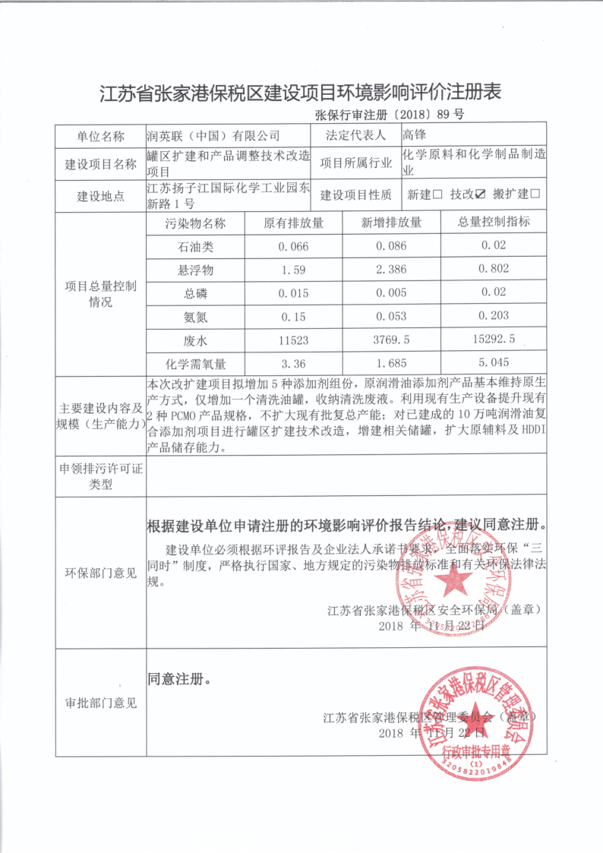
附件2 验收意见及批复
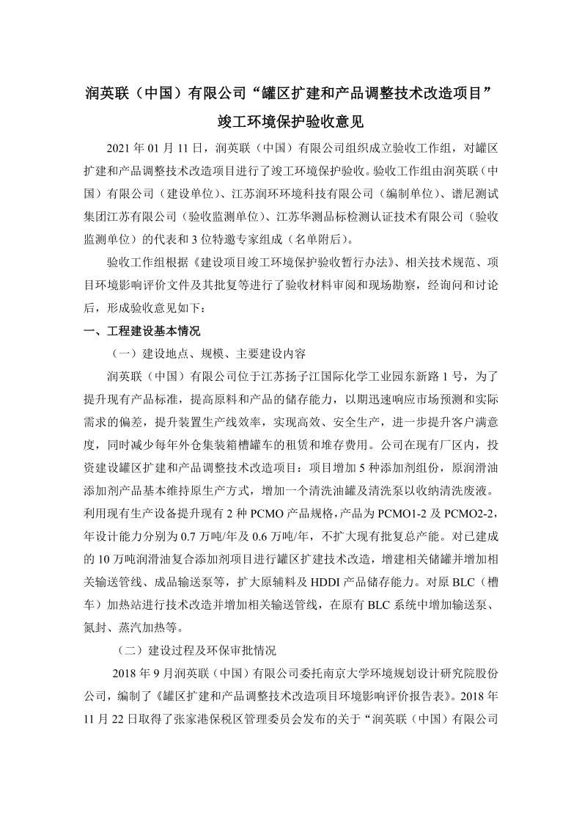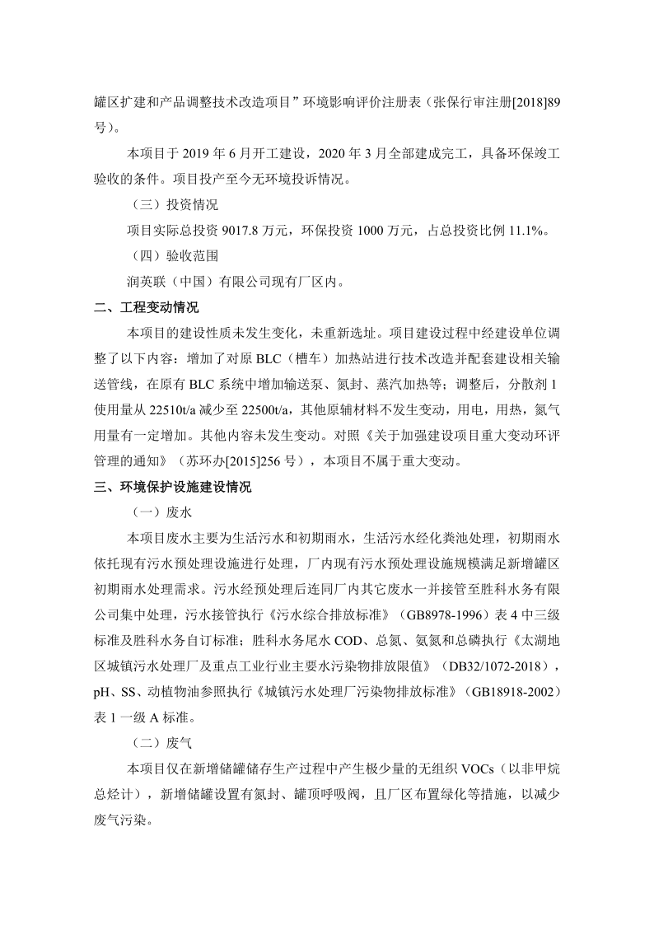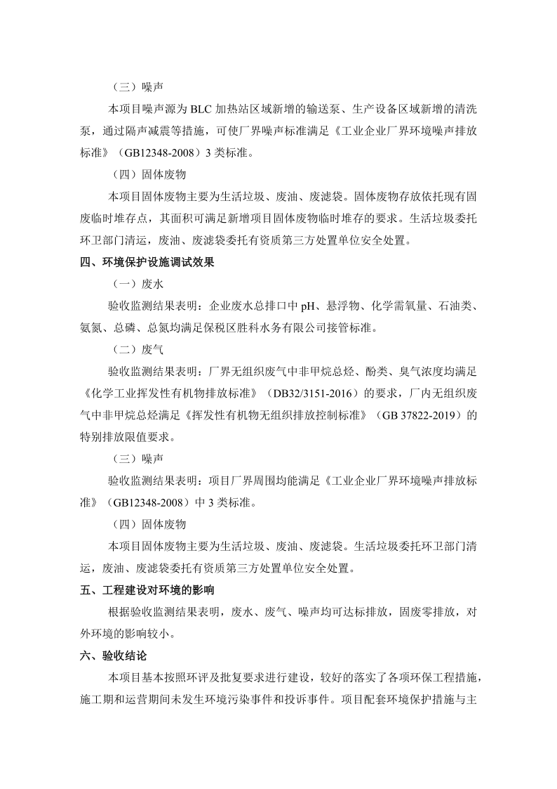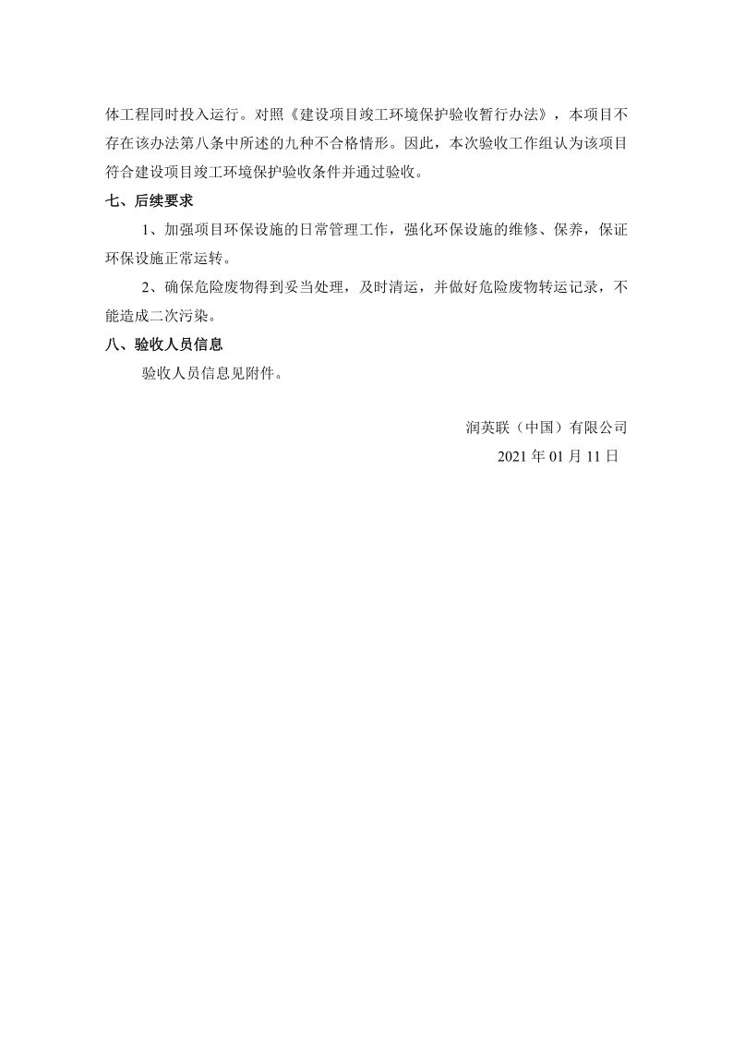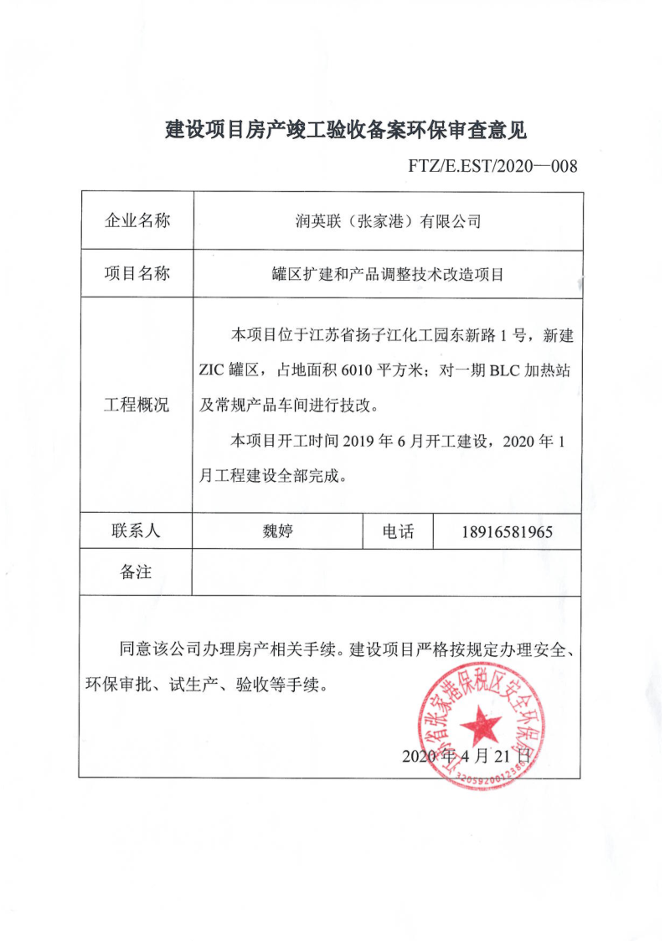
附件3 排污许可证
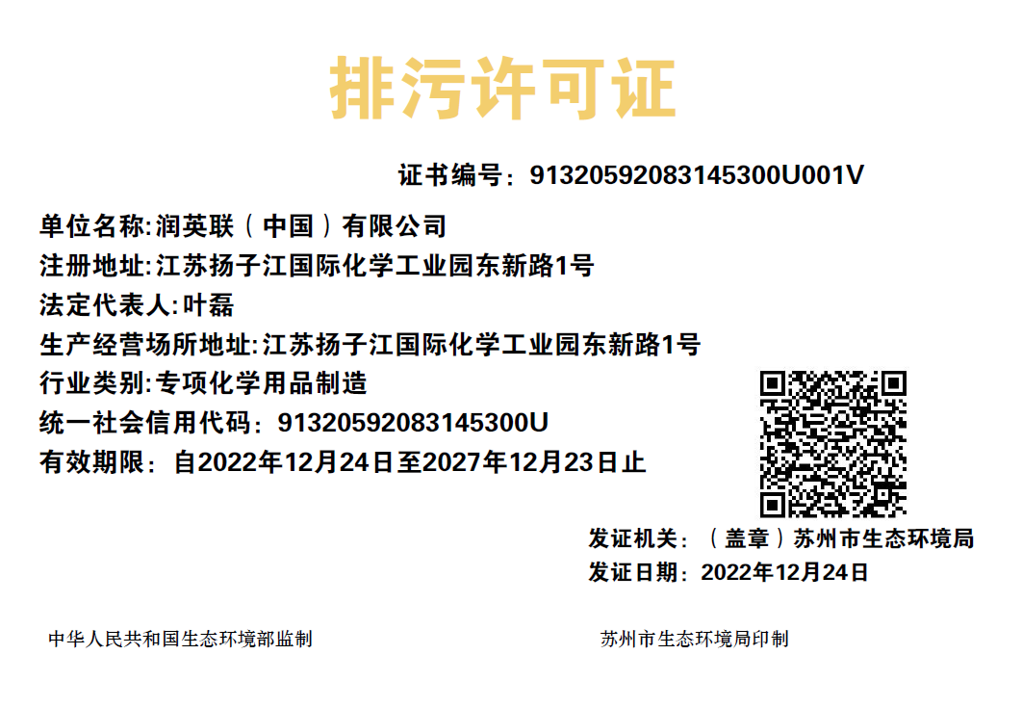
附件4 变动后厂区平面布置图
